**DESARROLLO DE RELLENOS PARA CUPCAKES CON LOS SABORES DE UCHUVA, CARAMBOLO Y CURUBA.**

**PRESENTADO POR:**

**BONZA SUAREZ JUAN PABLO**

**PEDROZA RAMIREZ JUAN SEBASTIAN**

**ROJAS VARGAS JOHAN SEBASTIAN**

**PRESENTADO A:**

**PROF. ALEXANDER BALZAN  
PROF. CLARA INES CLAVIJO**

**INSTITUCIÓN UNIVERSITARIA**

**POLITECNICO GRAN COLOMBIANO**

**FACULTAD DE NEGOCIOS GESTIÓN Y SOSTENIBILIDAD**

**PROGRAMA ADMINISTRACIÓN HOTELERA Y GASTRONOMICA**

**BOGOTA D.C.**

**2024**

**Contenido**

Introducción 5

1. Planteamiento del problema 6

1.1. Pregunta problema 7

2. Objetivos 7

2.1. Objetivo General 7

2.2. Objetivo Especifico 7

3. Justificación 8

4. Estado del Arte 9

5. Marco Teórico 11

5.1 Contexto Histórico 11

5.2 Cultivo y obtención de frutas 12

5.3. Productos Para la Elaboración 15

5.4 Elaboración 17

5.5 Competitividad en Bogotá. 18

6. Marco Conceptual 20

7. Marco Metodológico 22

7.1. Instrumentos metodológicos. 23

7.1.1 Focus Group 24

7.1.2 Encuesta de percepción 25

8. Resultados 26

8.1 Ficha Técnica 26

8.2 Preparación 33

8.3 Análisis de resultados estandarización de las recetas prueba número 1. 35

8.3.1 Tabla de resultados prueba número 1. 38

8.3.2 Evidencia fotográfica 39

2

8.3.3 Receta Estándar 2

9 ANALISIS DE RESULTADOS PRUEBA NUMERO 2. 5

9.3 Análisis de resultados estandarización de las recetas prueba número 2. 11

9.4 TABLA DE RESULTADOS prueba numero 2. 11

9. Análisis de Resultados 13

9.1 Focus Group 13

9.2 Encuestas de Factibilidad 17

10. Conclusiones 23

Bibliografía 25

Tabla 1- Componentes de un cupcake 13

Tabla 2- preparación de rellenos de cupcakes 21

Tabla 3-receta estándar de cupcake con relleno de uchuva 27

Tabla 4-receta estándar de relleno de uchuva 28

Tabla 5-receta estándar de cupcake con relleno de curuba 28

Tabla 6-eceta estándar de relleno de curuba 28

Tabla 7-receta estándar de cupcake con relleno de carambolo 29

Tabla 8-receta estándar de relleno de carambolo 29

# Tabla de Ilustraciones

Figura 1 18

Figura 2 19

Figura 3 19

Figura 4 20

Figura 5 1

Figura 6 1

Figura 7 1

Figura 8 1

Figura 9 1

Figura 10 1

Figura 11 2

Figura 12 2

Figura 13 2

Figura 14 2

Figura 15 2

Figura 16 18

Figura 17 19

Figura 18 20

Figura 19 21

Figura 20 22

Figura 21 23

Figura 22 24

# Introducción

Este proyecto se basa en el desarrollo de rellenos para cupcakes con sabor a Curuba, uchuva y carambolo. Por lo cual en su elaboración se tendrá en cuenta la receta del cupcake, Los cupcakes se definen como un producto de pastelería el cual una de sus características es que su masa es de aspecto esponjoso, son preparados con distintos tipos de rellenos lo cual permite su diferenciación, aparte de que se puede decorar con diversos productos (Catucuamba Otavalo, 2021)

El objeto principal es resaltar los sabores de las frutas colombianas a partir de tres frutas representativas que son la uchuva, la curuba y el carambolo. El desarrollo de este producto será por medio de la preparación como relleno para cupcakes, el cual es un producto que se ha venido trabajando y evolucionando en el mundo de la repostería durante los últimos años, debido a que es un producto que de acuerdo con su preparación e ingredientes permite generar un proceso de innovación tanto en su sabor, en su diseño y en este caso como factor importante sus rellenos.

Para este proyecto es importante considerar datos como lo son sus características organolépticas y de cultivo debido a que se debe analizar estas tres frutas en aspectos como la facilidad de conseguirlas en Bogotá, su proceso de cultivo y los procesos para el desarrollo de rellenos que son el análisis de la gelificación y preparación de los rellenos para poder llevar a cabo el fin del proyecto.

# Planteamiento del problema

En la industria productora de cupcakes en Bogotá existen rellenos como la mora, maracuyá y fresa, que son frutas de gran accesibilidad en la ciudad, estos productos los podemos identificar en diferentes emprendimientos como Cupcake Factory, Mr. Cupcake y Home Baked tienen en común estos sabores en sus rellenos.

La investigación se centra en el desarrollo de rellenos para cupcakes a partir de tres frutas representativas de Colombia, que son la uchuva, curuba y carambolo, resaltando a través de ellas la diversidad gastronómica colombiana, para ello se considerará el estudio de la producción de estos rellenos, sus características organolépticas como principal factor con el fin de poder llegar a un producto final, para este producto es importante poder llevar a cabo la estandarización final de los productos de acuerdo a características como lo son las buenas prácticas de manufactura (BPM) y la transformación de alimentos, así se plantea el problema.

## Pregunta problema

¿Como innovaría la producción de rellenos para cupcakes a partir de frutas como la uchuva, la curuba y el carambolo en el mundo de la repostería?

# Objetivos

## Objetivo General

Desarrollar rellenos para cupcakes con los sabores de uchuva, carambolo y curuba.

## Objetivo Especifico

* Identificar las características organolépticas de la uchuva, carambolo y curuba.
* Reconocer y seleccionar los estabilizantes y gelificantes adecuados que se utilizarán en la preparación de los rellenos para cupcakes, con el fin de garantizar la consistencia y estabilidad del producto final.
* Analizar el proceso de estandarización de los rellenos para cupcakes, considerando aspectos como las buenas prácticas de manufactura (BPM) y la normativa de transformación de alimentos, para asegurar la calidad y seguridad alimentaria del producto.

# Justificación

Los cupcakes son un producto que se ha ido popularizando sobre todo en la ciudad de Bogotá en la cual se ha identificado que en el transcurso de los últimos años se crean emprendimientos con este tipo de producto, pero a la hora de buscar un aspecto diferenciador se puede observar que los rellenos no es su fuerte, ya que siempre son los mismos sabores comunes que se ven en la mayoría de las pastelerías las cuales son identificados bajo el análisis a las principales pastelerías de Bogotá como lo son Cupcakes Factory, Cake by made, Mr. Cupcake Bogotá o Pastelería Cupcakes Cupquies D.C., donde sus sabores en común son la mora, la fresa y el maracuyá, dejando de lado la innovación de sabores diferentes y atractivos para el público.

Por esta misma razón, el proyecto se enfoca en innovar en los sabores de rellenos para cupcakes con frutas representativas de Colombia, pensando en tres frutas poco usadas en la pastelería, las cuales son la uchuva, el carambolo y la curuba, frutas que podrían ser interesantes para el público, favoreciéndonos al tener un factor diferenciador con estos productos. Estas tres frutas pueden ser una buena combinación de sabores con el bizcocho y frosting de vainilla que representa el cupcake, logrando ser un producto exitoso y a su vez fomentar y popularizar el consumo de estas tres frutas.

# Estado del Arte

Para el presente trabajo es importante la búsqueda de información en bases de datos como lo son CIELO, EBSCO, SCOPUS entre otras en las cuales se busca abordar información acera del desarrollo y producción de rellenos para cupcakes con sabores diferentes en este caso Curuba, Uchuva y Carambolo, los diferentes tipos de gelificantes y los procesos para poder llevar a cabo la estandarización de los procesos para lograr obtener un producto de calidad y de venta al público.

* Para esto se tienen en cuenta palabras claves como son:
* Desarrollo de rellenos para cupcakes
* Innovación y evolución de los cupcakes
* Cupcakes a partir de frutas colombianas
* Rellenos a partir de la curuba – uchuva – carambolo
* Producción de rellenos
* Estandarización de productos de repostería
* Características organolépticas de las frutas colombianas
* Características organolépticas de la uchuva
* Características organolépticas de la curuba
* Características organolépticas del carambolo
* Evolución de los cupcakes

Obteniendo resultados como:

**Elaboración y comercialización de tortas cupcakes**  (Huaman Alarcon, 2018)

Esta monografía habla del uso de cupckaes como método de negocio en el país de Perú justificando ser un producto de fácil elaboración, con una alta adaptabilidad a diferentes eventos y su elegancia que transmite hace de los cupcakes un producto óptimo para el consumo y comercialización de este, en donde los autores también exploran diversas estrategias de venta con el fin de obtener un negocio sostenible económicamente.

**Los frutales caducifolios: situación actual, sistemas de cultivo y plan de desarrollo en Colombia (Miranda, 2013)**

La investigación explica que en Colombia se cultivan diversas frutas, verduras y hortalizas, mencionando los cuidados que se deben tener, las recomendaciones especiales según el clima y el cultivo, factores importantes para tener el mayor provecho del cultivo.

**Estudio de factibilidad para la creación de una microempresa dedicada a la fabricación de cupcakes vegetarianos, ubicada en la localidad de suba, Bogotá, Colombia (Lizarazo, 2020)**

Una de las facilidades de los cupcakes es su adaptabilidad y facilidad ya que este puede no solo se ulva sino también una opción vegetariana, lo cual es el enfoque de esta investigación, en donde abordan la preparación, los ingredientes, equipos y demás implementos para la elaboración de este, analizando la factibilidad de tomar un producto ya instaurado en el mercado y transformarlo en algo novedoso.

**Análisis de viabilidad para la creación de una empresa de cupcakes con sabores de frutas típicas colombiana (Becerra, 2015)**

La siguiente monografía habla a modo general como sería un pastelillo con la diversa gastronomía frutal colombiana, en donde resalta los niveles de fructosa de las frutas colombianas; menciona la autora que logran un producto novedoso con producto propio de Colombia es factible ya que las frutas son versátiles y al tener un cultivo constante el producto nunca tendrá problema por existencia, por lo que la creación de cupcakes con frutas del país es un proyecto positivo.

En particular, esta investigación trabaja con tres frutas en Colombia, es importante conocer la perspectiva de expertos y del mercado, ya que, si no se conocen ambas variables, no serviría del todo la creación y un nuevo producto, ya que, aunque exista un cultivo constante, es atractivo ante el público, no será rentable, pero gracias a este proyecto se observa que con una estandarización optima de los rellenos se puede tener un producto con potencial.

# Marco Teórico

## 5.1 Contexto Histórico

Este producto de repostería se origina en el año 1796 con Amelia Simms quien publica en su libro “American Cookery” la principal receta en la que se basan los cupcakes, para la cual dice que se conforman de una masa batida con bases de mantequilla, azúcar, huevo, harina, pueden llevar relleno o ser la sola masa (Cocinillas, 2014) este tipo de preparación era muy usada por las amas de casa quienes usaban este tipo de productos cuando se realizaban visitas familiares o de personas conocidas.

La palabra cupcakes también se puede desglosar bajo el significado de su nombre –“cup” en inglés significa taza por lo cual hace alusión a su imagen y diseño, es decir el tamaño de este producto es del tamaño de una taza y su medición inicial era echa con tazas de té donde el azúcar, la harina y demás características de preparación se tomaba como referencia una tasita de té.

La historia revela que la primera muestra de este producto se horneaba en tazas de barro, lo que le permitía su manipulación individual. Su evolución deriva de productos como el muffin y las magdalenas, pero tienen una gran diferenciación. Los muffins son compuestos por una mezcla de masa con ingredientes secos o húmedos, donde su sabor puede ser dulce o salado, pero se caracteriza por que nunca se decora y las magdalenas son un batido o mezcla pero que se deja airear debido a que su masa se debe poner espumosa cuando coge esta contextura hay si se le agrega la harina, este producto no lleva relleno y no posee mucho sabor.

Los cupcakes fueron reconocidos en Estados Unidos en el siglo XXI cuando se ponen de moda al ser un producto de pastelería que se usaba sobre todo en programas de televisión, donde se promocionaban en los programas como un producto de consumo individual el cual se podía decorar o rellenar a gusto de ahí nace la característica de cobertura o frosting.

## 5.2 Cultivo y obtención de frutas

Uno de los puntos más importantes en la elaboración y producción de los rellenos para cupcakes, es la obtención de la materia prima en este caso, la compra en masa de la uchuva, carambolo y curuba, en la ciudad de Bogotá; por lo que es importante analizar, como es la obtención más sencilla de estos productos, teniendo en cuenta que al ser frutas autóctonas de la zona (Verbling, 2020). Hay que tener en cuenta condiciones climatológicas, problemas en vías y comercialización de estas.

**Uchuva**

La uchuva una fruta propia del país, su mayor concentración en cuanto a cultivo es en el departamento de Cundinamarca, en donde de las 500 hectáreas que se cultivan en Colombia más de 180 de ellas están allí (Zapata, Saldarriaga, Londoño, & Diaz, 2002). Por ende, Bogotá se ve beneficiado en cuanto a el recibimiento de dicha fruta, ya que al ser parte del departamento de Cundinamarca recibe alrededor de 2 toneladas de uchuva anuales (Opinión Portafolio , 2022).

Bogotá al ser un gran receptor de uchuva, su precio asimismo no tiene una gran variabilidad, generalmente tiene un costo de 3.500 pesos colombiano, por kilo, por lo que este producto tiene no solo una fácil accesibilidad, sino que también posee un precio rentable desde un modelo de costeo y receta estándar en el relleno de la uchuva; por lo que es factible en cuanto cantidad precio la estandarización de este relleno.

Además, las propiedades organolépticas de la uchuva son muy importantes, ya que dan paso al relleno y, al realizarlo, este cumpla con su textura, pero también afecta al panecillo en cuestión. Por ende, las características de la fruta son:

De sabor posee una mezcla de dulzor y acidez, donde hay un sabor más predominante por su maduración, por el lado de la textura, con una cascara lisa, además que el fruto es de características más viscosa (una vez retirada su cubierta), el color varia por su estado entre más madura tiene una tonalidad de un anaranjado intenso, así mismo, entre menos, será un color un poco más suave de naranja; por último, el olor es intenso y agradable, se suele asociar a un aroma floral. (Mendoza, Rodriguez, & Millan, 2012)

**Carambolo**

Esta fruta se da más que todo en zonas de alta humedad, en este caso en el departamento del Meta, es el que mayor concentra el cultivo de carambolo, al ser un fruto exótico, tiene un cultivo estacionario, es decir, que este no se cultiva en masa debido a que su demanda no tiende a variar año a año; al tener este método de producción, las importaciones se distribuyen en cuanto a la oferta y demanda (Ministerio de Salud, 2013).

La idea más clara para obtener en masa el carambolo es recurrir a plazas de mercado y/o la central de Abastos, ya que en estos lugares la variabilidad y precio de la fruta siempre fluctúa, pero es de mayor accesibilidad. Ya que al ser una fruta con un consumo medio bajo y además su llegada no es masiva a la ciudad, se debe recurrir a la compra directamente con el negociador de la fruta (Cagua, Arias, & Orduz, 2015).

Esta fruta tiene una forma de estrella cuando se corta en secciones transversales, lo que le confiere una apariencia visualmente atractiva. Su piel es delgada y cerosa, de color amarillo o verde cuando está madura, y a menudo presenta pequeñas crestas en relieve. El sabor del carambolo es agridulce, con un matiz cítrico y fresco, que varía desde ligeramente ácido en las variedades más jóvenes hasta más dulce en las maduras. Su textura es crujiente y jugosa, similar a la de una manzana (FAO, 2006).

**Curuba**

Esta fruta se da en zonas frías, debido a su composición como tal; por lo cual Cundinamarca como primer foco de cultivo es bien visto, Sin embargo, la curaba tiene su principal cultivo en municipios como Facatativá, por lo que Bogotá es epicentro de recibimiento de este producto, el transporte de curaba a la capital colombiana, es un paso necesario ya que de aquí no solo de importa sino también exporta a países como Estados Unidos, España y Canadá, por que el producto al ser comercializado de esta forma se obtiene una gran facilidad de conseguir dicha fruta (Ministerio de Salud, 2013).

Su forma es alargada y curvada, con una piel rugosa y gruesa que varía en color desde el amarillo al naranja, dependiendo de su grado de madurez. La pulpa de la curuba es suave y jugosa, con un sabor exquisitamente agridulce y un aroma fragante que recuerda a la mezcla de maracuyá y plátano. Su textura es similar a la de la guayaba, con pequeñas semillas en su interior que le aportan un crujido característico al morderla (Chaparro, Maldonado, Franco, & Urango, 2013).

## 5.3. Productos Para la Elaboración

Los cupcakes se caracterizan por ser un producto de variabilidad en su preparación por lo cual se realizará una tabla con los diferentes productos o elementos con los que se pueden realizar los cupcakes:

Tabla 1

*Contenido de un cupcake*

|  |  |  |
| --- | --- | --- |
| **PROCESO** | **CARACTERIZACIÓN** | **VARIABILIDAD DEL PROCESO.** |
| **MASA.** | Masa a base mantequilla de mantequilla con textura cremosa a la cual se le adhiere azúcar, huevo y harina para que coja la textura de masa. | * Este proceso puede ser realizado manualmente en un bowl en el cual permita realizar adecuadamente el proceso de batido y añadidura de cada uno de los elementos. * Se puede realizar por medio de una batidora la cual permite ser más eficiente el trabajo, permite alcanzar el objetivo mucho más rápido. |
| **COBERTURA O FROSTING.** | Frosting es la palabra inglesa para cobertura esta es caracterizada por ser cremosa y su sabor posee mucha variabilidad. | * En este tipo de preparación su sabor, textura o color varía porque puede tener diferentes añadiduras en su preparación, esta puede añadirse sobre todo en su estado líquido. * Se pueden añadir distintos sabores los principales son: vainilla, queso crema, buttercream (merengue suizo, merengue italiano, merengue francés) * Su cobertura también puede variar puede ser: fondant, glase real, coberturas veganas. |
| **DECORACIÓN** | Su decoración es muy variable porque son la parte de la presentación del producto, por lo que las empresas desean demostrar o vender al público. | Alguno de los utensilios para decorar cupcakes pueden ser:   * Moldes, la variabilidad de los moldes en el mundo a cambio anteriormente se mantenía la forma circular con el fin de darles una imagen sencilla, hoy en día esto ha variado de acuerdo con formas, a tamaños y a el material de composición para los cupcakes existen son dos medidas las cuales son los cupcakes de 3 pulgadas de diámetro o de 6 hay si es dependiendo del tamaño que se busque. * Mangas de decoración permiten manipular el producto con mayor facilidad, estas mangas se rellenas con el producto glaseado para que se pueda esparcir uniformemente, pero hoy podemos observar que este producto vario también en su boquilla, lo que le da al pastelero crear nuevas formas, figuras para diferenciar en el producto. * Colorantes, este producto se usa mucho en la pastelería con el fin de darle una imagen diferente a las preparaciones podemos identificar su variabilidad en los cupcakes con el fin de darle una diferenciación entre uno con otros. |

Nota: Esta tabla contextualiza los ingredientes que lleva un panecillo de cupcake así mismo su proceso de realización. Autoría Propia.

## 5.4 Elaboración

* En un bowl se debe batir la mantequilla la idea es que su textura quede como una crema.
* Al quedar con textura cremosa se añade el azúcar.
* Luego se añade los huevos en este paso se debe realizar uno a uno la idea es que la mezcla quede lo más homogénea posible es decir que cada una de las composiciones quede bien mesclada entre ellas.
* Se calienta el horno a unos 170 Grados, este producto se caracteriza por prepararse en moldes, denominados como capacillos, que son los que le dan su figura. También se debe considerar que deben ser de muy buen material, ya que al ser muy delgados pueden quedar adheridos a la mesa, lo cual no permitiría su consumo.
* Se caracterizan este tipo de productos por su relleno, que deben adherirse antes de llevarse al horno el pre-alistamiento de este relleno debe realizarse hasta 1 día.
* Algunos tipos de decoración pueden ser hechos con crema batida o merengue francés.
* Algunos toppings pueden ser: chispas de chocolate, galleta, dulces, fruta etc...

## Competitividad en Bogotá.

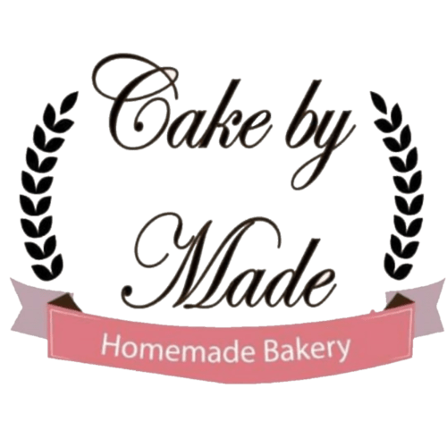**CAKE BY MADE pastelería 100 % artesanal**.

Figura 1

*Logotipo Cake by made.*

(Cake by made., 2023) esta pastelería se localiza en Bogotá en la dirección calle 165 # 65- 43 se caracteriza por ser sus productos 100 % artesanales, los cuales no poseen ningún tipo de conservantes, son preparados al diario con el fin de que ningún producto sea añejo cumpliendo con su razón social, su principal enfoque es hacia los eventos por los cuales en su página principal se dan a conocer eventos como baby shower, empresariales o temáticos.

**MR. CUPCAKE BOGOTÁ**.

Figura 2

*Logotipo Mr. Cupcake Bogotá*.

(MR. Cupcake bogotá, 2023) nace en el año 2012 bajo el concepto de pastelería y repostería, donde su enfoque principal es poder cumplir con un producto de alta calidad donde se resalte sus sabores, frescuras, novedad y presentación, posee una gran variabilidad de productos donde sus precios oscilan entre los 30.000 pesos a los 250.000 pesos donde su variabilidad no son solo los precios si no lo que venden, podemos encontrar diferentes productos de repostería como lo son tortas, cupcakes, postres entre otros, su temática varia bastante ya que está dirigida a todo tipo de público o empresas.

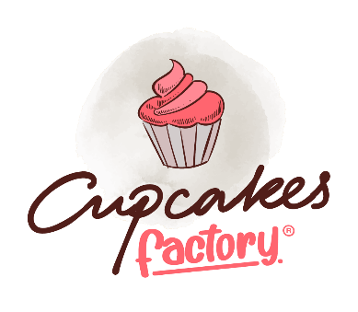**CUPCAKES FACTORY.**

Figura 3

*Logotipo Cupcakes Factory.*

(CUPCAKES FACTORY, 2023) Cupcakes Factory es una empresa con sede en Bogotá la cual su actividad económica es la producción y creación de productos de repostería, la cual se destaca por la creación de productos como el cupcakes para todo tipo de eventos o temáticas, su principal característica es la personalización de sus productos de acuerdo a los requerimientos del cliente, posee una gran variabilidad de productos en su menú, los principales son: los cupcakes, pasteles y detalles.

En los detalles se centran en la celebración de fechas especiales, con variabilidad en sus precios, por lo que los encontramos en rangos de 93.000 a 300.000 pesos, según características de composición, tamaño y producto.

**PASTELERÍA CUPCAKES CUPQUIES D.C**.

Figura 4

*Logotipo Pastelería cupcakes cupquies D.C*

La pastelería Cup Quies Bogotá es reconocida por ofrecer productos de pastelería con alta calidad la cual posee productos como lo son los cupcakes y pasteles.

Su característica de diferenciación es la decoración personalizada de sus productos y sus precios los cuales van de acorde con lo que el cliente le solicita, maneja distintas temáticas y es más a la opción de lo que el cliente requiere.

* 1. **Preparación de Rellenos**

Para la preparación de la mermelada inicia en una cacerola verter el zumo de tres limones, 900 gr de la fruta deseada, en este caso va a ser de uchuva y 100 gr de azúcar, se debe cocinar los ingredientes a fuego medio durante 12 minutos. Luego triturar la fruta mientras se siguen cocinando durante 25 minutos más.DespuésAñadir en un bowl la composición de la olla, la mermelada de uchuva caliente**.** Para terminar,Dejarla reposar a temperatura ambiente durante 2-3horas y después introdúcela en la nevera. (Fruit cloud, 2021)

# Marco Conceptual

**Pectina**

Según (Juan Mendoza, 2007) la pectina se puede conseguir en estado sólido o líquido. La calidad de la pectina es expresa en grados. Un kilo de la pectina puede coagular en condiciones óptimas de azúcar, con una concentración de azúcar al 60 % y a un pH entre 3 y 3,4, proporcionando una consistencia normal. La pectina buena calidad, genera consistencia gelatinosa y es firme y de menor calidad produce una consistencia semilíquida a débil. La pectina comercial se extrae de las manzanas o de las cáscaras de frutos cítricos.

**Mermeladas**

(Juan Mendoza, 2007) Como lo dice Juan Mendoza la mermelada consiste en una mezcla de fruta y azúcar que por concentración se ha vuelto semisólida. La mermelada es el producto elaborado con pulpa de fruta.

La elaboración de esta clase de productos consiste en una rápida concentración de la fruta mezclada con azúcar hasta llegar al contenido de azúcares de 65%, que corresponde a un contenido en sólidos solubles de 68°Brix.

Durante la concentración, se evapora el agua contenida en la fruta. Los tejidos ablandan. Por este ablandamiento, la fruta absorbe azúcar y suelta pectina y ácidos. A causa de la presencia de los ácidos y de la elevada temperatura, ocurre la parcial inversión de los azúcares en una mermelada de buena calidad, ácido hasta el 60% de la sacarosa debe ser invertida.

Las mermeladas se pueden dividir en 2 clases, mermeladas cítricas y mermeladas de otras frutas como albaricoque, durazno, pera, piña, membrillo.

**Receta estándar**

Bajo la definición de (Araujo Ramirez & Trujillo Buitrago , 2018 ) Es aquel elemento usado en las cocinas o centros gastronómicos para la estandarización de materias primas usadas para una preparación, en la cual se tiene en cuenta aspectos como:

1. Listado de ingredientes que posee la preparación
2. Costo y valor del producto al precio que se compre
3. Gramaje y porcionamiento de alimentos para cada preparación
4. Costo de venta
5. Gramaje de uso

La estandarización se refiera definir los porcentajes o volumen de un producto de los cuales se tienen en cuenta su volumen de consumo.

**Prueba de Análisis Sensorial**

Bajo el estudio de (Severiano Perez, 2018) podemos definirla como “ un método utilizado para evaluar las propiedades organolépticas de un producto, es decir, sus características que pueden ser percibidas por los sentidos” la evaluación sensorial era usada como una técnica que desde la década de los años 40 del siglo XX, la cual se sistematizaba como el uso y tratamiento de los alimentos, debido a la evaluación de las características del alimento donde antes se tenía la percepción que se debía no más al gusto personal o a la inocuidad entorno a que no le hicieran daño a las personas. Por esta razón se crea el uso del análisis sensorial bajo ciertas características las cuales son:

1. La evaluación de objetivos acerca del producto.
2. Preparación y caracterización del producto
3. Análisis de atributos
4. Estandarización de procesos para la evaluación de alimentos

Acerca del producto también se toma evidencia acerca de las condiciones del alimento, sabor, gusto, apariencia, aroma y textura del alimento.

# Marco Metodológico

En este proyecto se hace uso de la metodología mixta donde el enfoque cualitativo está definido por Sampieri en su libro metodología de la investigación como: ´´ es aquella que utiliza la recolección y análisis de los datos para afinar las preguntas de investigación o revelar nuevas interrogantes en el proceso de interpretación” y la metodología cuantitativa como el análisis y recolección de datos medibles que permitan ayudar en el desarrollo de una investigación, bajo esto identificamos los principios que caracteriza este tipo de investigación los cuales pueden ser:

Planteamientos más abiertos que van según la generalización de resultados, que ayudan a identificar o resolver un problema según el análisis de información. (Sampieri, 2014) Bajo este tipo de modelo de investigación lo que se busca es que de una manera descriptiva y con trabajo de campo poder desarrollar rellenos para cupcakes con sabor a uchuva, curuba y carambolo, lo que nos permite la metodología cualitativa es poder analizar esas características organolépticas del producto y de aporte cuantitativo poder estandarizarla de acuerdo a su composición y de esta manera poder llevar un registro de su comportamiento al ser tratado para llegar a la producción final que serán los rellenos para los cupcakes.

## Instrumentos metodológicos.

Para llevar a cabo la preparación de los rellenos de sabor de uchuva, curuba y carambolo, se seguirá una metodología mixta, haciendo uso del modelo descriptivo. Este modelo se basa en la exposición de diferentes perspectivas y en el análisis de la labor realizada desde un punto de vista observacional y analítico. Los métodos de recolección de datos serán los siguientes:

OBSERVACIÓN: Según (U. Valencia, 2023), la investigación observacional implica el registro del comportamiento en el entorno cotidiano del sujeto. Sus características clave son:

* Definición precisa de las condiciones de observación.
* Sistematización y objetividad.
* Rigor en el procedimiento de registro del comportamiento.

En este proyecto, utilizaremos el informe de estandarización de recetas como método de recopilación de datos. Esto nos permitirá definir el producto y sus características organolépticas de manera directa, en preparación para su elaboración. También consideraremos la implementación de un proceso paso a paso para crear estos rellenos, para garantizar una preparación adecuada de los alimentos. Asimismo, se diseñará un diario de campo para describir, a través de imágenes, el desarrollo del proceso de elaboración de los rellenos para cupcakes, con el fin de evidenciar su progreso.

### 7.1.1 Focus Group

Se planea hacer un total de seis focus group en donde la población será personas en un rango de edad de 20-35 años de la ciudad de Bogotá donde se busca realizar una actividad preliminar en la cual se analizará las características organolépticas y de aceptación del producto, estas se hacen con el fin de determinar la popularidad, gusto y primeras impresiones de las frutas escogidas como objetos de estudio para rellenos de cupcakes.  
Esta actividad durara un promedio de una hora en la cual se tendrá como instrumento de recolección de información las encuestas con el fin de que el comensal pueda definir libremente los criterios que tengan sobre el producto, esto ayudara a identificar la potencialidad y aceptación del producto generando posibles mejoras en este caso para los rellenos.  
En total de Focus group será de tres sesiones las cuales se componen por las siguientes fases:

**Fase Preliminar**

El grupo focal se realizará de manera individual esto con el fin de no inducir las respuestas de la población escogida; inicialmente se les mostrará un grupo de 7 frutas las cuales serán fresa, mora, maracuyá, arándanos y las tres frutas escogidas como objeto de estudio (uchuva, carambolo y curuba); en donde se les explicará características de las frutas tales como color, olor y composición nutricional de las mismas.

La actividad será la fase introductoria del grupo focal, se realiza para dar un contexto e información de las frutas y presentar las poco conocidas; además, esta interacción con el grupo hará un análisis preliminar sobre el conocimiento del público de las frutas escogidas para estudiar.

**Primera Actividad**

Cada integrante hará una prueba organoléptica de cada fruta, tras indicar cuál fue la fruta que le genero acidez, amargor, dulzor, y su correspondiente nivel de este, esto deberá hacerlo con cada fruta, una vez terminado de manera general explicará sus elecciones.

Esta actividad funciona como conector para el público citado y se observará de primera mano cómo reaccionan los encuestados al probar las diferentes frutas. También es importante conocer la opinión y justificación de su clasificación, ya que dará un contexto más centrado en el gusto de un público aleatorio sobre las frutas escogidas para estudiar.

**Segunda Actividad**

Se procede ahora a presentar únicamente frutas, pero procesadas en una gelificación, es decir se les dará a probar mermeladas en este caso únicamente se utilizará las frutas objeto de estudio y un cuarto sabor que será de fresa, se opta utilizar un sabor común en rellenos de cupcakes por dos razones: La primera para que funcione como sabor neutralizante y la segunda para presentar un sabor común al grupo entrevistado.

El objetivo de esta actividad es conocer la opinión especifica de cada relleno, donde se indagarán temas como sabor, textura, nivel de gelificación y conocer si este grave consumido en un panecillo; será el cierre del grupo focal, ya que se obtendrá un dato que da un contexto de las frutas escogidas como objeto de estudio y porque, como un público aleatorio, ve los productos de innovación.

### 7.1.2 Encuesta de percepción

# Resultados

## Ficha Técnica

**CARAMBOLO**

Tabla 2

*Ficha Técnica del Carambolo.*

|  |  |
| --- | --- |
| **FICHA TÉCNICA** | **CARAMBOLO** |
| NOMBRE COMERCIAL DEL PRODUCTO | Carambolo |
| NOMBRE CIENTIFICO | Averrhoa carambola |
| GRUPO AL QUE PERTENECE | perteneciente a la familia [oxalidaceae](https://es.wikipedia.org/wiki/Oxalidaceae). |
| ORIGEN | Es nativo de [Indonesia](https://es.wikipedia.org/wiki/Indonesia), la [India](https://es.wikipedia.org/wiki/India), [Tailandia](https://es.wikipedia.org/wiki/Tailandia) y también de [Sri Lanka](https://es.wikipedia.org/wiki/Sri_Lanka) y también es popular en todo el sudeste de [Asia](https://es.wikipedia.org/wiki/Asia), [Malasia](https://es.wikipedia.org/wiki/Malasia), y también en partes de [Asia Oriental](https://es.wikipedia.org/wiki/Asia_Oriental), también incluyendo [Taiwán](https://es.wikipedia.org/wiki/Taiw%C3%A1n). También se encuentra en [América](https://es.wikipedia.org/wiki/Am%C3%A9rica), en [Colombia](https://es.wikipedia.org/wiki/Colombia) en la región de los [Montes de María](https://es.wikipedia.org/wiki/Montes_de_Mar%C3%ADa), el [Valle del Cauca](https://es.wikipedia.org/wiki/Valle_del_Cauca) y en la [Isla de San Andrés](https://es.wikipedia.org/wiki/Isla_de_San_Andr%C3%A9s_(Colombia)) y también en general en casi todo el territorio colombiano. |
| IMAGEN |  |
| CARACTERISTICAS ORGANOLEPTICAS | La cáscara de la carambola es delgada, de un color amarillo claro-oscuro, lisa y con una cutícula cerosa. La pulpa tiene un color amarillo claro-oscuro, es translúcida, crujiente, jugosa y sin fibras. Las variedades buenas tienen un sabor agradable que varía de subácido a dulce. Los frutos son más dulces cuando maduran en los árboles. |
| USO GASTRONOMICO | * Decoración en emplatados. * Adorno en cocteles. Acompaña en ensaladas de frutas y pasteles. * Es una pulpa sabrosa y crocante y de sabor acido Acompaña platos dulces y saladas. * Mermeladas, compota y pure |
| OTROS USOS | * La fruta madura se utiliza para detener hemorragias y cuando está seca para aliviar la “resaca” y la diarrea. * -contiene una cantidad moderada de provitamina A y de vitamina C, en cuanto a minerales, destaca su contenido en potasio, calcio y fibra. |
| VARIEDAD |  |
| GENERALIDADES | El fruto es una baya carnosa dividida en 4 o 5 celdas, la superficie es cerosa. Tienen de 2 a 6 pulgadas (5-15 cm) de longitud, con 5 (raramente 4-8) costillas longitudinales prominentes y un perfil estrellado cuando se cortan transversalmente. |
| EMPAQUE | En canastillas plásticas o cartón |

Nota. Ficha Técnica del carambolo, con características específicas de esta fruta. Autoría Propia.

**UCHUVA**

Tabla 3

*Ficha Técnica de la Uchuva*

|  |  |
| --- | --- |
| **FICHA TÉCNICA** | **UCHUVA** |
| NOMBRE COMERCIAL DEL PRODUCTO | Uchuva |
| NOMBRE CIENTIFICO | Physalis peruviana L. |
| GRUPO AL QUE PERTENECE | Pertenece a la familia de las Solanáceas y al género Physalis |
| ORIGEN | Aunque no se tiene exactitud sobre su origen, se considera que proviene de la zona andina de Perú, Ecuador y Colombia, ya que crece con facilidad en tierras altas de los Andes y se ha expandido a varias zonas del trópico y del subtrópico. |
| CARACTERISTICAS ORGANOLEPTICAS | Con un color intenso entre amarillo y naranja cuando está madura, la uchuva (en inglés Golden Berry o Physalis) es una de las frutas exóticas apreciadas por su olor agradable y su sabor entre dulce y ácido. |
| USO GASTRONOMICO | Este producto puede ser utilizado en la preparación de ensaladas de frutas, chutneys, jugos, néctares, jaleas, mermeladas, helados y repostería, especialmente como decoración. |
| OTROS USOS | Es un fruto que posee altos niveles de vitamina A y C, así como calcio, fósforo y hierro. En diferentes regiones de Colombia se le atribuyen propiedades medicinales tales como las de purificar la sangre, disminuir la albúmina de los riñones, aliviar problemas en la garganta, próstata y bronquiales, fortificar el nervio óptico, limpiar las cataratas y prevenir la osteoporosis. |
| GENERALIDADES | Las flores son hermafroditas de cinco sépalos, con una corola amarilla y de forma tubular. El fruto es una baya carnosa en forma de globo, con un diámetro que oscila entre 1,25 y 2,5 cm y con un peso entre 4 y 10 g; está cubierto por un cáliz formado por cinco sépalos que le protege contra insectos, pájaros, patógenos y condiciones climáticas extremas. Su pulpa presenta un sabor ácido azucarado (semiácido) y contiene de 100 a 300 semillas pequeñas de forma lenticular. |
| EMPAQUE | En canastillas plásticas. |

Nota. Ficha Técnica de la uchuva, con características específicas de esta fruta. Autoría Propia.

**CURUBA**

Tabla 4  
*Ficha Tecnica de la Curuba*

|  |  |
| --- | --- |
| **FICHA TÉCNICA** | **CURUBA** |
| NOMBRE COMERCIAL DEL PRODUCTO | Curuba |
| NOMBRE CIENTIFICO | Passiflora tarminiana |
| GRUPO AL QUE PERTENECE | Es una trepadora de la familia de las pasifloráceas. |
| ORIGEN | Originaria de las tierras altas tropicales de Sudamérica, donde crece entre los 2000 y 3500 m s. n. m. Se cultiva en muchos países, en Hawái y Nueva Zelanda se considera especie invasiva. |
| CARACTERISTICAS ORGANOLEPTICAS | Tiene una forma oblonga y un color que varía del verde al amarillento y su pulpa amarilla-naranja es gelatinosa y muy aromática. Su sabor recuerda lo del plátano y del maracuyá. Llega a medir 10 centímetros de largo y de 3 a 5 centímetros de diámetro |
| USO GASTRONOMICO | Debido a sus características, se emplea para infusiones, sorbetes, batidos o ensaladas. En repostería es ideal para elaborar mousse, helados, tartas, mermeladas, helados y jaleas mientras que en la coctelería se utiliza para preparar el licor de curuba, elaborado a partir de la maceración de la pulpa de la fruta y azúcar. |
| OTROS USOS | Esta fruta exótica aporta múltiples beneficios entre los que se destacan sus propiedades sedantes y tranquilizantes. Mejora la digestión, debido a su contenido de fibra, y sus aportes de vitaminas A, B1, B2 y B3 aumentan la hidratación en la piel. |
| GENERALIDADES | Los tallos llegan a tener 5 m de largo. Son lianas con internodos de 6 a 12 cm. Las hojas son aserradas, trilobadas, la central de un tamaño promedio de 11 por 5 cm, las laterales de 9 por 4 cm; las flores son axilares, solitarias y pendientes con pedúnculo de 3 a 10 cm de largo, con brácteas de 3 a 4 por 2 a 3 cm, pétalos y sépalos lilas brillantes. Fruto fusiforme de 9 a 14 cm de largo por 3,5 a 4,5 cm de diámetro; el pericarpio verde oscuro al madurar se torna amarillo o anaranjado; semillas múltiples, de color castaño rojizo cuando están secas, con arilos anaranjados, dulces, y aromáticos. |
| EMPAQUE | Empacado en Tambores Metálicos de 55 galones (200 kg) con doble Bolsa de Polietileno, o de acuerdo con los requerimientos del cliente |

Nota. Ficha Técnica del carambolo, con características específicas de esta fruta. Autoría Propia.

* 1. Preparación

Para desarrollar los rellenos, es fundamental seguir una secuencia de preparación específica basada en un método de repostería. Este método consiste en transformar un producto en mermelada, para lo que el proceso implica usar frutas como materia prima, que se convierten en una pulpa o puré de consistencia gruesa aplicando calor, al que se le añade azúcar, responsable de darle su textura característica.

En este caso, las frutas que utilizaremos como materias primas principales para la elaboración de los rellenos son la uchuva, la curuba y el carambolo. Con el propósito de visualizar el proceso, hemos completado la siguiente tabla:

Tabla 5

*Procedimiento de preparación de rellenos.*

|  |  |  |  |
| --- | --- | --- | --- |
| **FRUTAS** | **DESCRIPCION DEL PROCESO** | **PASO A PASO DE ELABORACION** | **MATERIA PRIMA.**[1]**[2]** |
| **UCHUVA** | Para transformar la uchuva en mermelada, en el caso de la uchuva se debe colocar con calor para poder obtener sus jugos, se usa zumo de limón para activar la pectina de la uchuva y el azúcar para darle la contextura de mermelada. | **PREALISTAMIENTO:**  Se alista la uchuva, su tamaño es pequeño y se puede dividir en 4 partes.  Se alista azúcar, zumo de limón.  **PREPARACIÓN:**  En una olla a bajo fuego se coloca la uchuva con el zumo de limón para obtener el jugo de la fruta.  Al hervir, se debe macerar la uchuva para darle contextura a la preparación.  Se le debe agregar azúcar para darle contextura a la preparación. | * Uchuva 250gr * Zumo de limón 5ml * Azúcar 100gr * Una olla * cuchara |
| **CURUBA** | La curuba tiene un proceso similar a la uchuva, pero esta solo se divide en dos porque posee una semilla que no queremos que afecte el producto, no se retira desde un comienzo porque queremos obtener jugos, para este proceso al reducir la fruta, la semilla quedara encima que se retirará poco más adelante con ayuda de un colador, el proceso de transformación a mermelada se da por el azúcar que se le agrega como paso final. | **PREALISTAMIENTO:**  Se debe dividir en dos para extraer su pulpa.  Se alista zumo de limón, azúcar y un colador.  **PREPARACIÓN.**  Se coloca en una olla o sartén a fuego lento  Se deja reducir para obtener la concentración de su sabor.  Se le añade zumo de limón para activar su pectina.  Se deja enfriar un poco para con el colador retirarle las semillas.  Se vuelve a calentar en la olla o sartén agregándole azúcar para lograr su textura. | * Curuba 250gr * Azúcar 100gr * Zumo de limón 5ml * olla * Colador. |
| **CARAMBOLO** | El carambolo tiene como característica principal su forma y grosor debido que al cortarlo esta queda en forma de estrellas, su textura es dura, debido a esto tiene un proceso de transformación un poco más largo y es que se debe licuar con el fin de que su textura ablande. Para esta preparación se manejan los mismos pasos que con la curuba y uchuva gracias a que las tres frutas producen pectina natural. | **PREALISTAMIENTO.**  Se corta en estrellas.  Se alista zumo de Limón, azúcar y licuadora.  **PREPARACIÓN.**  En una olla se debe introducir la fruta para que, bajo, la fruta suelte sus jugos, su sabor. Para este paso es importante cortar la fruta en pedacitos con el fin de que reduzca mucho más rápido.  Sin embargo, se pasa el resultado anterior por licuadora para lograr una textura mucho más suave.  Al hervir, se debe agregar zumo de Limón para obtener su pectina.  Se le agrega azúcar para obtener la contextura de mermelada y se refrigera. | * Carambolo 250gr * Zumo de limón 5ml * Olla * Azúcar 100gr * Licuadora * Cuchara   [3] |

# Análisis de resultados estandarización de las recetas prueba número 1.

Al final del proceso de preparación de los rellenos se obtuvieron varios resultados en cada fruta, al ser la primera prueba de la preparación se esperaba algunos errores para ir en cada prueba ir mejorando. En este caso en cada fruta tuvo resultado diferente pero positivo.

**Uchuva.**

Con la uchuva, al comenzar la transformación, se evidencia la gran cantidad de agua que tiene al mezclarlo con azúcar, con el tiempo la preparación espesa gracias a su pulpa y al azúcar, al retirarlo del fuego el relleno aún se ve liquido semi denso, pero no totalmente gelificado. Luego de que enfriara se esperaba un producto final gelificado y listo para rellenar, sin embargo, al no ser licuado o procesado, el almíbar de la uchuva acabo siendo semilíquido y no gelificado, además de que la cascara y las semillas estaban divididas dando una textura más de un dulce de uchuva que de un relleno para cupcake. Por lo tanto, no se pudo usar como relleno ya que al no tener la textura deseada el bizcocho del cupcake podría absorberlo.

**Curuba.**

Esta fue más difícil intentar llegar a la textura esperada, dado que la pulpa de esta fruta es bastante líquida y no genera bastante pectina para lograr el espesor deseado de este relleno, por lo tanto, obliga a usar algún aditivo como lo es la pectina en polvo, por esta razón en el proceso de la preparación se usó pectina en polvo para poder llegar a la textura deseada, y a pesar de haberle agregado a la fruta este aditivo, el producto final resulto ser muy líquido, al punto de no ser usado para rellenar el cupcake, debido que al ser la primera vez usando la pectina en polvo, no se sabía con exactitud qué cantidad se le debía incorporar a la receta con el fin de tener un relleno firme y espeso.

**Carambolo**.

Esta fruta en particular fue la más sencilla, aunque tuvo el mismo proceso que las anteriores frutas, esta llego a ser lo más cercano a lo que se está buscando como relleno para cupcakes, la dureza de la fruta hacia creer que tal vez no iba a generar tanto jugo de la misma, pero fue todo lo contrario, el carambolo a medida que se iba cocinando, la pulpa se iba ablandando y generando almíbar, para así poder llegar al paso final que era procesarla o licuarla, que en nuestro caso fue licuarla, obteniendo un resultado espeso y firme para poder rellenar el bizcocho del cupcake, pero no fue perfecto, puesto que la pulpa de la fruta no iba a generar una textura lisa a la hora de procesarlo, lo que ocasionó que este relleno quedara como una compota, con una textura algo pastosa, siendo un problema para el proyecto al no saber si sea agradable al público.

En el segundo intento de la preparación para la estandarización de los rellenos se obtuvieron varios resultados positivos a comparación de la primera prueba, esta prueba se realizó corrigiendo los gramajes y estudiando el uso correcto de la pectina, por lo tanto, se obtuvieron los siguientes resultados:

**Uchuva**

Con el resultado de la prueba 1, pudimos evidenciar que el problema que genero una textura y sabor diferente a la deseada fue causada por el azúcar, dado que se le intento dar una gelificación con una gran cantidad de azúcar, por esta razón, se decidió agregarle pectina a la preparación, de esta manera se pudo reducir el azúcar, además de que le genero una mejor textura al relleno a comparación de la primera prueba, por otro lado, la textura con la semilla no fue de mucho agrado en la primera entrega, asi que se decidido colar y dejar un relleno liso y sedoso.

**Curuba**

Aunque la curuba obtuvo una mayor gelificación en la primera prueba, no fue una textura deseada, por ende, se tomó la decisión de agregar pectina de la forma correcta, modificando a su vez el procedimiento de preparación de este relleno,

### Tabla de resultados prueba número 1.

Tabla 6

*Resultados primera prueba de estandarización.*

|  |  |  |  |
| --- | --- | --- | --- |
| **CARACTERISTICA** | **UCHUVA** | **CURUBA** | **CARAMBOLO** |
| **COLOR** | Naranja | Café | Verde pastoso |
| **TEXTURA** | Al no ser triturado se encuentran ciertos residuos de la cascara de la uchuva. | Se encuentra residuos de las pepitas de la curuba por lo cual es necesario pasarlo por el colador | Su textura es totalmente uniforme no posee residuos de la fruta, se disuelve completamente. |
| **SABOR** | El sabor quedo bastante alto en dulce al agregarse azúcar para su textura, por lo que hay que reducirle. | Su sabor es alto en azúcar debido al proceso de gelificación que se necesita. | No se debe agregar tanto azúcar en este producto por el alto índice de pectina, lo que favoreció en la gelificación, por lo que no se le añadió tanto azúcar por lo que quedo bien. |
| **TEMPERATURA** | La temperatura de preparación siempre debe ser baja. | La temperatura de preparación siempre debe ser baja. | La temperatura de preparación siempre debe ser baja. |
| **TIEMPO** | 2 horas | 2 horas | 2 horas |
| **GRADO DE GELIFICACIÒN** | Estado semilíquido | Estado semilíquido | Solido (mermelada) |
| **OBSERVACIONES** | Se debe hacer uso de pectina para evitar el uso de azúcar agregada y poder alcanzar el estado de gelificación de nuestro producto.  Se debe licuar la fruta para poder conseguir el estado uniforme que necesitamos para nuestros rellenos. | Se debe hacer uso de pectina para bajarle al azúcar a la preparación, aunque el estado de gelificación fue más favorable se debe agregar pectina para poder lograr el objetivo. | El estado es el favorable quedo textura de mermelada lo cual es posible para ser usado como relleno para cupcakes lo cual es positivo ya que es el primer intento para esta preparación. |

Nota. Resultados de la primera prueba de estandarización, allí se encuentran parámetros de calidad y sabor. Autoría propia

### Evidencia fotográfica

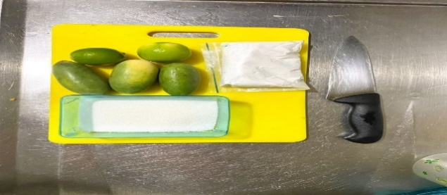Nota: Registro fotográfico de las tres frutas objeto de estudio. Autoría propia.

Nota: Fotografía de la curuba sin procesar. Autoría propia.

Figura 5

*Curuba sin procesar.*

Figura 6

Frutas Objeto de estudio.

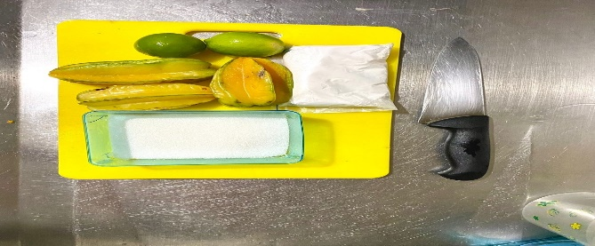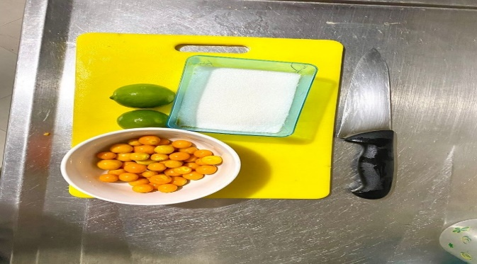Nota: Fotografía de la uchuva sin procesar. Autoria propia.

Figura 7

*Carambolo sin procesar.*

Figura 8

*Uchuva sin procesar.*

Nota: Fotografía del carambolo sin procesar. Autoría propia.

**PREPARACIÓN.**

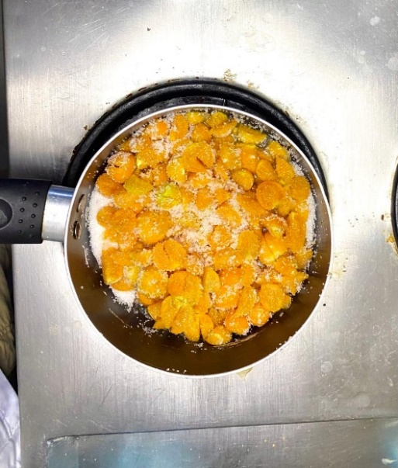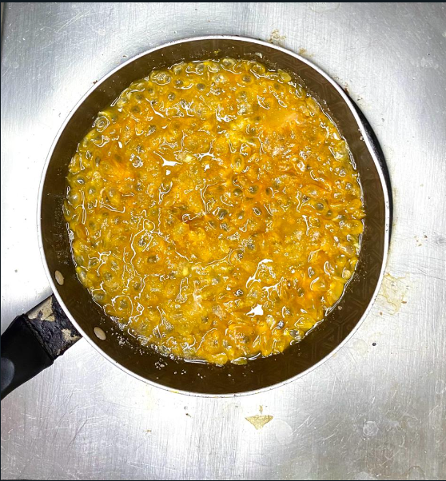

Figura 9

*Primera prueba de uchuva*

Figura 10

*Primera prueba de curuba*

Figura 11

*Primera prueba de carambolo*

**PUNTO DE COCCION.**

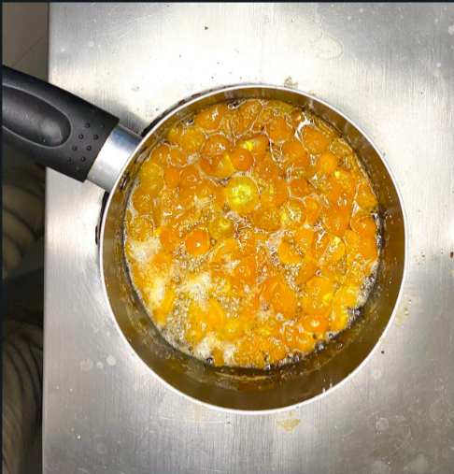

Figura 12

*Punto de cocción de la uchuva*

Figura 13

*Punto de cocción de la uchuva*

Figura 14

*Punto de cocción del carambolo*

**PREPARACIÓN LISTA.**

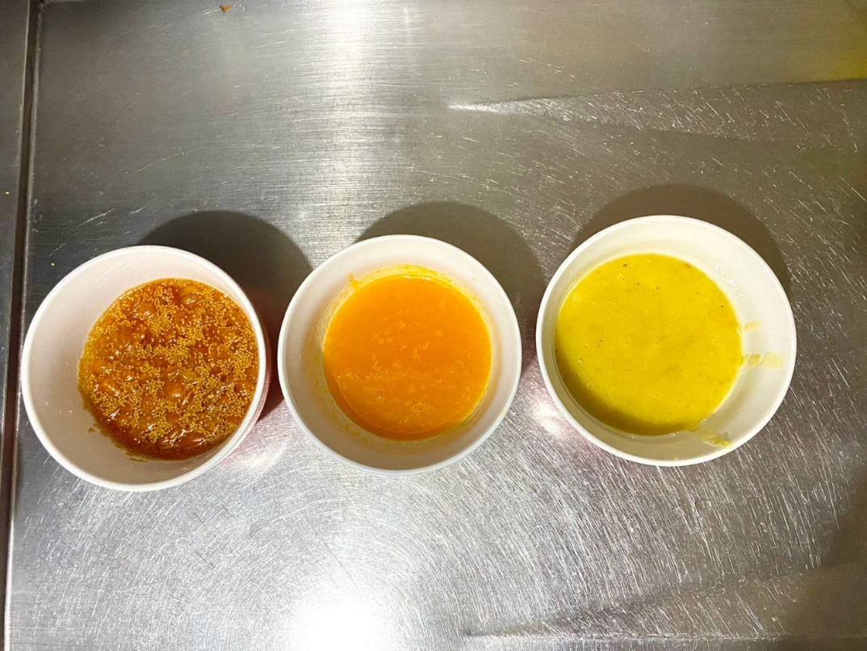

Figura 15

*Resultado de la prueba.*

### Receta Estándar

**Estandarización de Preparación de Rellenos Con Uchuva**

Tabla 7

*Receta estándar número uno de cupcake de uchuva.*

|  |  |  |  |  |  |  |
| --- | --- | --- | --- | --- | --- | --- |
| **CUPCAKE CON RELLENO DE UCHUVA** | | | | | | |
| INGREDIENTES | CANTIDAD | PESO | PRECIO | PLATO | PESO | PRECIO X18 |
| HARINA | 500 | GR | $ 2.500 | 210 | GR | $ 1.050 |
| MANTEQUILLA | 500 | GR | $ 8.000 | 330 | GR | $ 5.280 |
| AZUCAR GLASS | 500 | GR | $ 3.400 | 300 | GR | $ 2.040 |
| HUEVOS | 1 | UNID | $ 650 | 3 | ML | $ 1.950 |
| POLVO PARA HORNEAR | 80 | GR | $ 7.500 | 15 | GR | $ 1.406 |
| LECHE | 1000 | ML | $ 5.000 | 150 | ML | $ 750 |
| ESENCIA DE VAINILLA | 500 | GR | $ 8.200 | 30 | GR | $ 492 |
| AZUCAR BLANCA | 500 | GR | $ 2.600 | 150 | GR | $ 780 |
| RELLENO DE UCHUVA | 250 | GR | $ 3.397 | 250 | GR | $ 3.397 |
| CAPACILLO | 1000 | UNID | $ 83.000 | 18 | UNID | $ 1.494 |
| COSTO DE LA MATERIA PRIMA POR UNIDAD | | | | | | $ 18.639 |
| MARGEN DE ERROR % | | | | | 10% | $ 1.864 |
| COSTO DEL PLATO | | | | | | $ 20.503 |
| PRECIO DE VENTA | | | | | 40% | $ 51.257 |
| PRECIO REAL DE VENTA | | | | | | $ 50.500 |

Nota: Para la primera prueba se realizó una receta estándar preliminar para uchuva.

**Estandarización del Relleno de Uchuva.**

Tabla 8

*Receta estándar de Relleno de Uchuva.*

|  |  |  |  |  |  |  |
| --- | --- | --- | --- | --- | --- | --- |
| **RELLENO DE UCHUVA** | | | | | | |
| INGREDIENTES | CANTIDAD | PESO | PRECIO | PLATO | PESO | PRECIO X18 |
| UCHUVA | 400 | GR | $ 4.200 | 250 | GR | $ 2.625 |
| AZUCAR BLANCA | 500 | GR | $ 2.600 | 80 | GR | $ 416 |
| LIMON | 500 | GR | $ 4.680 | 5 | GR | $ 47 |
| COSTO DE LA MATERIA PRIMA POR PLATO | | | | | | $ 3.088 |
| MARGEN DE ERROR % | | | | | 10% | $ 309 |
| COSTO DEL PLATO | | | | | | $ 3.397 |

Nota: Para la primera prueba se realizó una receta estándar preliminar para el relleno de uchuva.

**Estandarización de Preparación de Rellenos Con Curuba**

Tabla 9

*Receta estándar número uno de cupcake de curuba.*

|  |  |  |  |  |  |  |
| --- | --- | --- | --- | --- | --- | --- |
| **CUPCAKE CON RELLENO DE CURUBA** | | | | | | |
| INGREDIENTES | CANTIDAD | PESO | PRECIO | PLATO | PESO | PRECIO X18 |
| HARINA | 500 | GR | $ 2.500 | 210 | GR | $ 1.050 |
| MANTEQUILLA | 500 | GR | $ 8.000 | 330 | GR | $ 5.280 |
| AZUCAR GLASS | 500 | GR | $ 3.400 | 300 | GR | $ 2.040 |
| HUEVOS | 1 | UNID | $ 650 | 3 | ML | $ 1.950 |
| POLVO PARA HORNEAR | 80 | GR | $ 7.500 | 15 | GR | $ 1.406 |
| LECHE | 1000 | ML | $ 5.000 | 150 | ML | $ 750 |
| ESENCIA DE VAINILLA | 500 | GR | $ 8.200 | 30 | GR | $ 492 |
| AZUCAR BLANCA | 500 | GR | $ 2.600 | 150 | GR | $ 780 |
| RELLENO DE CURUBA | 250 | GR | $ 2.949 | 250 | GR | $ 2.949 |
| CAPACILLO | 1000 | UNID | $ 83.000 | 18 | UNID | $ 1.494 |
| COSTO DE LA MATERIA PRIMA POR UNIDAD | | | | | | $ 18.192 |
| MARGEN DE ERROR % | | | | | 10% | $ 1.819 |
| COSTO DEL PLATO | | | | | | $ 20.011 |
| PRECIO DE VENTA | | | | | 40% | $ 50.027 |
| PRECIO REAL DE VENTA | | | | | | $ 50.500 |

Nota: Para la primera prueba se realizó una receta estándar preliminar para curuba.

**Estandarización con rellenos de curuba.**

Tabla 10

*Receta estándar número uno de cupcake de curuba.*

|  |  |  |  |  |  |  |
| --- | --- | --- | --- | --- | --- | --- |
| **RELLENO DE CURUBA** | | | | | | |
| INGREDIENTES | CANTIDAD | PESO | PRECIO | PLATO | PESO | PRECIO X18 |
| CURUBA | 500 | GR | $ 3.645 | 250 | GR | $ 1.823 |
| AZUCAR BLANCA | 500 | GR | $ 2.600 | 70 | GR | $ 364 |
| PECTINA | 250 | GR | $ 56.000 | 2 | GR | $ 448 |
| LIMON | 500 | GR | $ 4.680 | 5 | GR | $ 47 |
| COSTO DE LA MATERIA PRIMA POR PLATO | | | | | | $ 2.681 |
| MARGEN DE ERROR % | | | | | 10% | $ 268 |
| COSTO DEL PLATO | | | | | | $ 2.949 |

Nota: Para la primera prueba se realizó una receta estándar preliminar para el relleno de curuba.

**Estandarización de Preparación de Rellenos Con Carambolo.**

Tabla 11

*Receta estándar número uno de cupcake de carambolo.*

|  |  |  |  |  |  |  |
| --- | --- | --- | --- | --- | --- | --- |
| **CUPCAKE CON RELLENO DE CARAMBOLO** | | | | | | |
| INGREDIENTES | CANTIDAD | PESO | PRECIO | PLATO | PESO | PRECIO X18 |
| HARINA | 500 | GR | $ 2.500 | 210 | GR | $ 1.050 |
| MANTEQUILLA | 500 | GR | $ 8.000 | 330 | GR | $ 5.280 |
| AZUCAR GLASS | 500 | GR | $ 3.400 | 300 | GR | $ 2.040 |
| HUEVOS | 1 | UNID | $ 650 | 3 | ML | $ 1.950 |
| POLVO PARA HORNEAR | 80 | GR | $ 7.500 | 15 | GR | $ 1.406 |
| LECHE | 1000 | ML | $ 5.000 | 150 | ML | $ 750 |
| ESENCIA DE VAINILLA | 500 | GR | $ 8.200 | 30 | GR | $ 492 |
| AZUCAR BLANCA | 500 | GR | $ 2.600 | 150 | GR | $ 780 |
| RELLENO DE CARAMBOLO | 300 | GR | $ 3.248 | 300 | GR | $ 3.248 |
| CAPACILLO | 1000 | UNID | $ 83.000 | 18 | UNID | $ 1.494 |
| COSTO DE LA MATERIA PRIMA POR UNIDAD | | | | | | $ 18.490 |
| MARGEN DE ERROR % | | | | | 10% | $ 1.849 |
| COSTO DEL PLATO | | | | | | $ 20.339 |
| PRECIO DE VENTA | | | | | 40% | $ 50.848 |
| PRECIO REAL DE VENTA | | | | | | $ 50.500 |

Nota: Para la primera prueba se realizó una receta estándar preliminar para carambolo.

**Estandarización con rellenos de carambolo.**

Tabla 12

*Receta estándar número uno de relleno de carambolo.*

|  |  |  |  |  |  |  |
| --- | --- | --- | --- | --- | --- | --- |
| **RELLENO DE CARAMBOLO** | | | | | | |
| INGREDIENTES | CANTIDAD | PESO | PRECIO | PLATO | PESO | PRECIO X18 |
| CARAMBOLO | 500 | GR | $ 3.490 | 300 | GR | $ 2.094 |
| AZUCAR BLANCA | 500 | GR | $ 2.600 | 70 | GR | $ 364 |
| PECTINA | 250 | GR | $ 56.000 | 2 | GR | $ 448 |
| LIMON | 500 | GR | $ 4.680 | 5 | GR | $ 47 |
| COSTO DE LA MATERIA PRIMA POR PLATO | | | | | | $ 2.953 |
| MARGEN DE ERROR % | | | | | 10% | $ 295 |
| COSTO DEL PLATO | | | | | | $ 3.248 |

Nota: Para la primera prueba se realizó una receta estándar preliminar para el relleno de carambolo.

* 1. Análisis de resultados estandarización de las recetas prueba número 2.

En el segundo intento de la preparación para la estandarización de los rellenos se obtuvieron varios resultados positivos a comparación de la primera prueba, esta prueba se realizó corrigiendo los gramajes y estudiando el uso correcto de la pectina, por lo tanto, se obtuvieron los siguientes resultados:

A) Uchuva

Con el resultado de la prueba 1, pudimos evidenciar que el problema que genero una textura y sabor diferente a la deseada fue causada por el azúcar, dado que se le intento dar una gelificación con una gran cantidad de azúcar, por esta razón, se decidió agregarle pectina a la preparación, de esta manera se pudo reducir el azúcar, además de que le genero una mejor textura al relleno a comparación de la primera prueba, por otro lado, la textura con la semilla no fue de mucho agrado en la primera entrega, asi que se decidido colar y dejar un relleno liso y sedoso.

B) Curuba

Aunque la curuba obtuvo una mayor gelificación en la primera prueba, no fue una textura deseada, por ende, se tomó la decisión de agregar pectina de la forma correcta, modificando a su vez el procedimiento de preparación de este relleno, dando como resultado un relleno semi liquido pero que es funcional para un relleno para cupcake.

1. Carambolo.

El carambolo fue el que tuvo un cambio más favorable respecto a la textura, en razón a que la primera entrega la textura del carambolo fue algo pastosa y poco agradable al paladar, aunque el sabor si fue aceptado, en la segunda entrega arrojo mejores resultados, corrigiendo procedimiento y los procesos de colado, puesto que la textura ideal era lisa y sedosa, sin ningún grumo o fibra de la fruta, por consiguiente, se trabajó en ese aspecto en específico, obteniendo la textura deseada y un sabor agradable.

### 8.4.1 Receta estándar

1. UCHUVA

Tabla 3-receta estándar de relleno de uchuva

|  |  |  |  |  |  |  |
| --- | --- | --- | --- | --- | --- | --- |
| **RELLENOS DE UCHUVA.OS UCHUVA** | | | | | | |
| **INGREDIENTES** | **CANTIDAD** | **UNID. DE MEDIDA** | **PRECIO** | **CANTIDAD NECESARIA** | **UNIDAD DE MEDIDA** | **PRECIO X16** |
| **UCHUVA** | 300 | GR | $ 3.600 | 300 | GR | $ 3.600 |
| **PECTINA** | 125 | GR | $ 29.000 | 15 | GR | $ 3.480 |
| **JUGO DE LIMON** | 1000 | ML | $ 10.700 | 4,5 | ML | $ 48 |
| **AZUCAR** | 2500 | GR | $ 11.590 | 80 | GR | $ 371 |
| **COSTO DE LA MATERIA PRIMA POR PLATO** | | | | | | $ 7.499 |
| **MARGEN DE ERROR %** | | | | | **10%** | $ 750 |
| **COSTO DEL PLATO** | | | | | | $ 8.249 |
| **PRECIO DE VENTA** | | | | | **40%** | $ 20.622 |

1. CURUBA

Tabla 5-receta estándar de relleno de curuba

|  |  |  |  |  |  |  |
| --- | --- | --- | --- | --- | --- | --- |
| **RELLENOS DE CURUBA** | | | | | | |
| **INGREDIENTES** | **CANTIDAD** | **UNID. DE MEDIDA** | **PRECIO** | **CANTIDAD NECESARIA** | **UNIDAD DE MEDIDA** | **PRECIO X16** |
| **CURUBA** | 210 | GR | $ 3.600 | 210 | GR | $ 3.600 |
| **PECTINA** | 125 | GR | $ 29.000 | 10,5 | GR | $ 2.436 |
| **JUGO DE LIMON** | 1000 | ML | $ 10.700 | 3,15 | ML | $ 34 |
| **AZUCAR** | 2500 | GR | $ 11.590 | 56 | GR | $ 260 |
| **COSTO DE LA MATERIA PRIMA POR PLATO** | | | | | | $ 6.329 |
| **MARGEN DE ERROR %** | | | | | 10% | $ 633 |
| **COSTO DEL PLATO** | | | | | | $ 6.962 |
| **PRECIO DE VENTA** | | | | | 40% | $ 17.406 |
|  | | | | |  |  |

1. CARAMBOLO

Tabla 6-receta estándar de relleno de carambolo

|  |  |  |  |  |  |  |
| --- | --- | --- | --- | --- | --- | --- |
| **RELLENOS DE CARAMBOLO** | | | | | | |
| **INGREDIENTES** | **CANTIDAD** | **UNID. DE MEDIDA** | **PRECIO** | **CANTIDAD NECESARIA** | **UNIDAD DE MEDIDA** | **PRECIO X16** |
| **CARAMBOLO** | 300 | GR | $ 4.245 | 300 | GR | $ 4.245 |
| **PECTINA** | 125 | GR | $ 29.000 | 15 | GR | $ 3.480 |
| **JUGO DE LIMON** | 1000 | ML | $ 10.700 | 4,5 | ML | $ 48 |
| **AZUCAR** | 2500 | GR | $ 11.590 | 80 | GR | $ 371 |
| **COSTO DE LA MATERIA PRIMA POR PLATO** | | | | | | $ 8.144 |
| **MARGEN DE ERROR %** | | | | | 10% | $ 814 |
| **COSTO DEL PLATO** | | | | | | $ 8.958 |
| **PRECIO DE VENTA** | | | | | 40% | $ 22.396 |

* 1. PROCESO DE PREPARACIÓN DE LOS RELLENOS.

|  |  |  |  |
| --- | --- | --- | --- |
| **FRUTAS** | **DESCRIPCION DEL PROCESO** | **PASO A PASO DE ELABORACION** | **MATERIA PRIMA.** |
| **UCHUVA** | 1. Las uchuvas se cortan por la mitad para extraer su pulpa.  2. Se añaden 80 gramos de azúcar para facilitar la gelificación y obtener el jugo de la fruta.  3. La fruta se licua para reducir su grosor.  4. Es crucial activar la pectina; para ello, se debe agregar un 5% de pectina respecto al peso en gramos de la fruta, lo que equivale a 15 gramos de pectina por cada 300 gramos de uchuva.  5. Para el jugo de limón, se utiliza una cucharada, equivalente a 15 ml, por cada kilogramo de producto; en este caso, se añaden 4.5 ml de jugo de limón por cada 300 gramos de fruta, después de la conversión.  6. Se mezcla el jugo de limón con la pectina para lograr una disolución homogénea.  7. La disolución de pectina se combina con el puré de fruta para iniciar el proceso de gelificación.  8. Es esencial colar la mezcla para asegurar la ausencia de residuos, grumos o partículas adicionales en el producto fina  9. Finalmente, se deja en refrigeración para completar el proceso. | **PREALISTAMIENTO:**  Se alista la uchuva, su tamaño es pequeño y se puede dividir en 4 partes.  Se alista azúcar, zumo de limón y la disolución de la pectina.  **PREPARACIÓN:**  En una olla a bajo fuego se coloca la uchuva con el zumo de limón para obtener el jugo de la fruta.  Al hervir, se debe macerar la uchuva para darle contextura a la preparación.  Se le debe agregar azúcar con la disolución de la pectina para darle contextura a la preparación. | * UCHUVA   300 gr   * PECTINA  1. gr  * JUGO DE LIMON   4,5 ml   * AZUCAR   80 gr |
| **CURUBA** | 1. Primero, se extrae la pulpa de la fruta.  2. Se agregan 40 ml de agua a la pulpa.  3. Luego, se lleva a cabo el proceso de activación de la pectina, disolviéndola junto con el azúcar para separar las partículas de pectina y evitar grumos en el producto final.  4. El producto se coloca a fuego medio, y cuando comienza a hervir, se añade la mezcla de activación de la pectina  5. Se añaden 3.15 ml de jugo de limón a la mezcla anterior para facilitar la disolución. ￼  6. Posteriormente, se cuela el producto para retirar grumos, excesos y las semillas de la fruta.  7. Se deja refrigerar al aire libre y posterior en el refrigerador. ￼ | **PREALISTAMIENTO:**  Se debe dividir en dos para extraer su pulpa.  Se alista zumo de limón, azúcar y un colador y la disolución de pectina.  **PREPARACIÓN.**  Se coloca en una olla o sartén a fuego lento  Se deja reducir para obtener la concentración de su sabor.  Se le añade zumo de limón para activar su pectina natural  Se deja enfriar un poco para con el colador retirarle las semillas.  Se vuelve a calentar en la olla o sartén agregándole la disolución de pectina para lograr su textura. | * CURUBA   210 gr   * PECTINA   10,5 gr   * AGUA   40 ml   * JUGO DE LIMON   3,15 ml   * AZUCAR   56. gr |
| **CARAMBOLO** | 1. La fruta se corta en forma de estrellas para aprovechar su forma característica. Después de cortarla y reunir 300 gramos, se licua para reducir su tamaño.  2. Se cuela el producto para eliminar cualquier residuo adicional.  3. Se añaden 70 ml de agua al producto.  4. Se activa la pectina agregando 80 gramos de azúcar y 15 gramos de pectina, con el objetivo de separar las partículas de la pectina.  5. Cuando el producto comienza a hervir, se agrega la mezcla anterior para iniciar el proceso de gelificación.  6. Finalmente, se deja en refrigeración para completar el proceso.  7. Se deja refrigerar al aire libre y posterior en el refrigerador. | **PREALISTAMIENTO.**  Se corta en estrellas.  Se alista zumo de Limón, azúcar, licuadora, colador y disolución de pectina  .  **PREPARACIÓN.**  En una olla se debe introducir la fruta para que, bajo, la fruta suelte sus jugos, su sabor. Para este paso es importante cortar la fruta en pedacitos con el fin de que reduzca mucho más rápido.  Sin embargo, se pasa el resultado anterior por licuadora para lograr una textura mucho más suave.  Al hervir, se debe agregar zumo de Limón para obtener su pectina.  Se le agrega azúcar con la disolución de la pectina para obtener la textura de mermelada y se tamiza por medio de un colador obtener solo el zumo de la fruta. | * CARAMBOLO 300 gr * PECTINA   15 gr   * AGUA   70 ml   * JUGO DE LIMON   4,5 ml   * AZUCAR   80 gr |

## Análisis de resultados estandarización de las recetas prueba número 2.

## Tabla de resultados prueba número 2.

Ilustración 4Tabla de resultados primer prueba de estandarización de rellenos.

|  |  |  |  |
| --- | --- | --- | --- |
| **CARACTERISTICA** | **UCHUVA** | **CURUBA** | **CARAMBOLO** |
| **COLOR** | Naranja | Café | Verde pastoso |
| **TEXTURA** | Al no ser triturado se encuentran ciertos residuos de la cascara de la uchuva. | Se encuentra residuos de las pepitas de la curuba por lo cual es necesario pasarlo por el colador | Su textura es totalmente uniforme no posee residuos de la fruta, se disuelve completamente. |
| **SABOR** | El sabor quedo bastante alto en dulce al agregarse azúcar para su textura, por lo que hay que reducirle. | Su sabor es alto en azúcar debido al proceso de gelificación que se necesita. | No se debe agregar tanto azúcar en este producto por el alto índice de pectina, lo que favoreció en la gelificación, por lo que no se le añadió tanto azúcar por lo que quedo bien. |
| **TEMPERATURA** | La temperatura de preparación siempre debe ser baja. | La temperatura de preparación siempre debe ser baja. | La temperatura de preparación siempre debe ser baja. |
| **TIEMPO** | 2 horas | 2 horas | 2 horas |
| **GRADO DE GELIFICACIÒN** | Estado semilíquido | Estado semilíquido | Solido (mermelada) |
| **OBSERVACIONES** | Se debe hacer uso de pectina para evitar el uso de azúcar agregada y poder alcanzar el estado de gelificación de nuestro producto.  Se debe licuar la fruta para poder conseguir el estado uniforme que necesitamos para nuestros rellenos. | Se debe hacer uso de pectina para bajarle al azúcar a la preparación, aunque el estado de gelificación fue más favorable se debe agregar pectina para poder lograr el objetivo. | El estado es el favorable quedo textura de mermelada lo cual es posible para ser usado como relleno para cupcakes lo cual es positivo ya que es el primer intento para esta preparación. |

# Análisis de Resultados

## 9.1 Focus Group

**Focus Group numero uno**

Descripción General

El primer focus group se llevó a cabo con ocho participantes entre 20 y 35 años de edad, residentes de la ciudad de Bogotá. La actividad tuvo una duración de una hora y se desarrolló en tres fases: preliminar, prueba organoléptica y evaluación de mermeladas.

**A) Fase Preliminar**

En la fase preliminar, se introdujeron las siete frutas seleccionadas: fresa, mora, maracuyá, arándanos, uchuva, carambolo y curuba. Se proporcionó información sobre el color, olor y composición nutricional de cada fruta. Los participantes demostraron un conocimiento variado, con un mayor reconocimiento de frutas comunes como la fresa y la mora. La uchuva, el carambolo y la curuba fueron menos conocidas, generando curiosidad e interés.

**Observaciones Clave**

La mayoría de los participantes no conocían el carambolo y la curuba, mientras que la uchuva era reconocida pero no muy consumida.

Las frutas más comunes como la fresa y la mora fueron fácilmente identificadas y descritas por sus características organolépticas familiares.

**B) Primera Actividad**

En la prueba organoléptica, los participantes degustaron cada fruta e indicaron sus percepciones de acidez, amargor y dulzor. Las respuestas se recopilaron mediante encuestas y se discutieron posteriormente en grupo.

**Observaciones Clave**

Fresa y Mora: Calificadas mayormente como dulces, con algunos comentarios sobre su leve acidez.

Maracuyá: Considerada extremadamente ácida por la mayoría, algunos disfrutaron de su sabor exótico.

Arándanos: Valorados por su dulzura equilibrada y leve acidez.

Uchuva: Descrita como dulce con un toque ácido, recibió opiniones mixtas.

Carambolo: Descrito como agrio y ligeramente amargo, generó curiosidad por su forma y sabor únicos.

Curuba: Mayormente descrita como dulce y aromática, con una aceptación general positiva.

**C) Segunda Actividad**

Se ofrecieron mermeladas de las frutas objeto de estudio (uchuva, carambolo y curuba) junto con mermelada de fresa. Los participantes evaluaron sabor, textura, nivel de gelificación y su viabilidad como relleno de cupcakes.

**Observaciones Clave**

Mermelada de Fresa: Familiar y agradable para la mayoría, considerada un buen punto de referencia.

Mermelada de Uchuva: Opiniones divididas, algunos apreciaron su combinación de dulce y ácido, mientras que otros la encontraron demasiado exótica.

Mermelada de Carambolo: Generó opiniones mixtas, con algunos participantes apreciando su sabor agrio y otros encontrándolo poco atractivo.

Mermelada de Curuba: Alta aceptación, descrita como dulce y aromática, considerada muy adecuada para relleno de cupcakes.

**Conclusiones del Primer Focus Group**

La curuba y la uchuva tienen un potencial significativo como rellenos de cupcakes debido a su sabor agradable y aceptación general. El carambolo, aunque interesante, podría necesitar ajustes en su sabor para aumentar su aceptación. Las frutas comunes (fresa, mora) siguen siendo favoritas, pero hay apertura para sabores nuevos y exóticos.

**Análisis del Focus Group 2**

Descripción General

El segundo focus group contó con 3 participantes, también de Bogotá, en el mismo rango de edad de 20 a 45 años. La metodología y fases de la actividad fueron idénticas al primer focus group.

**A) Fase Preliminar**

Se introdujeron las mismas siete frutas con información detallada sobre sus características. Los participantes mostraron una tendencia similar al primer grupo, reconociendo mayormente las frutas comunes y mostrando interés por las menos conocidas.

**Observaciones Clave**

Mayor conocimiento previo de la uchuva comparado con el primer grupo.

El carambolo y la curuba continuaron siendo menos conocidas pero generaron curiosidad y expectativa positiva.

**B) Primera Actividad**

Durante la prueba organoléptica, las percepciones de sabor se documentaron y discutieron de manera similar.

**Observaciones Clave**

Fresa y Mora: Reafirmadas como frutas dulces y familiares, con alta aceptación.

Maracuyá: Nuevamente descrita como muy ácida, pero apreciada por su sabor distintivo.

Arándanos: Opiniones consistentes con el primer grupo, dulce y ligeramente ácido.

Uchuva: Mejor recepción que en el primer grupo, considerada una mezcla interesante de dulce y ácido.

Carambolo: Opiniones divididas pero con mayor interés debido a su presentación visual.

Curuba: Descrita como dulce y floral, con alta aceptación.

**C) Segunda Actividad**

Las mermeladas se evaluaron por sabor, textura, nivel de gelificación y viabilidad como relleno de cupcakes.

**Observaciones Clave**

Mermelada de Fresa: Aceptación generalizada, confirmada como un sabor familiar y agradable.

Mermelada de Uchuva: Mejor aceptación que en el primer grupo, valorada por su equilibrio entre dulzura y acidez.

Mermelada de Carambolo: Opiniones mixtas pero con una tendencia ligeramente más positiva que en el primer grupo.

Mermelada de Curuba: Alta aceptación, considerada muy adecuada para relleno de cupcakes, destacando su sabor dulce y floral.

**Conclusiones del focus group numero dos.**

La uchuva y la curuba siguen destacándose como rellenos prometedores para cupcakes. El carambolo aún muestra opiniones mixtas, pero con un ligero aumento en la aceptación. La familiaridad de la fresa continúa siendo un punto fuerte, pero hay una creciente apertura hacia sabores menos convencionales.

* 1. Encuestas de Factibilidad

Una vez se realizó los diferentes grupos focales con la población escogida, a cada integrante se le aplico una encuesta con el fin de reconocer ciertos factores y percepciones con respecto al ejercicio; esto con el fin de dar una idea clara en cuanto a la vista de un consumidor promedio. Los resultados fueron los siguientes.

Figura 16

*Actividad preliminar*

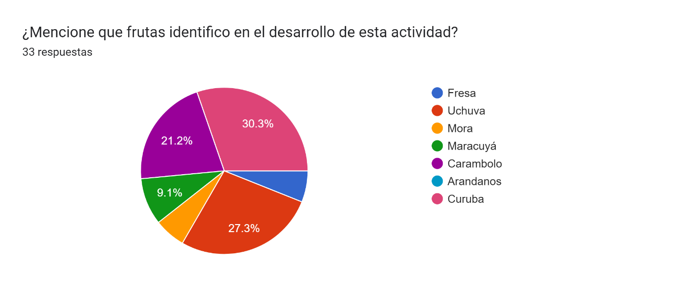

Nota: En el focus group se realizó, un análisis preliminar presentando a cada participante diferentes frutas para su clasificación. Autoría propia.

* La uchuva y la curuba son las frutas más identificadas en el desarrollo de la actividad, con un 27.3% y un 30.3% respectivamente. Esto sugiere que estas dos frutas fueron las más utilizadas o destacadas en los productos probados.
* El carambolo también tuvo una alta identificación, con un 21.2%, lo que indica que también fue una fruta prominente en la actividad.
* La fresa, la mora y el maracuyá fueron identificados en menor medida, con porcentajes de 6.1%, 6.1% y 9.1% respectivamente. Esto sugiere que estas frutas podrían haberse usado menos o menos destacadas comparadas con la uchuva, curuba y carambolo.
* No se identificó a los arándanos durante la actividad, lo que sugiere que probablemente no estuvieron en los productos probados o no se destacaron.

En resumen, los resultados sugieren que la uchuva, curuba y carambolo fueron las frutas más prominentes en la actividad, mientras que otras frutas como la fresa, mora, maracuyá y arándanos tuvieron una presencia menor o nula.

Figura 17

*Gelificación de los rellenos*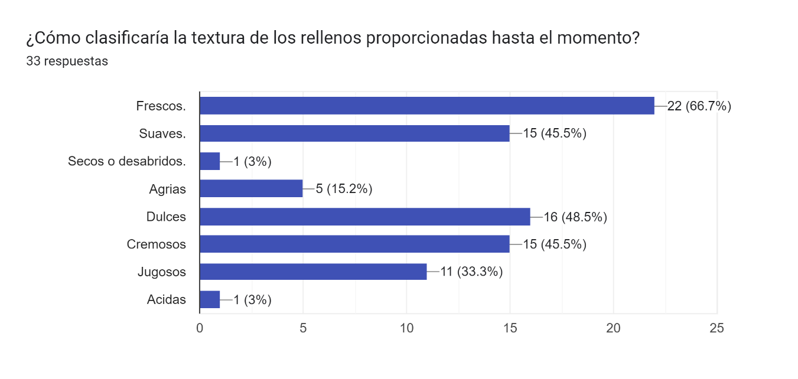

Nota: A los participantes se les dio a escoger diversas sensaciones al momento de probar los rellenos respectivos. Autoría propia.

* La mayoría de las personas describen la textura de los rellenos como "frescos" (66.7%), lo que sugiere que perciben una sensación de frescura al probarlos.
* También, una gran proporción de las respuestas mencionan que los rellenos son "suaves" (45.5%) y "cremosos" (45.5%), lo que indica una textura suave y cremosa que es apreciada por los participantes.
* En cuanto a los sabores, se menciona que los rellenos son "dulces" (48.5%) en su mayoría, lo que sugiere que la mayoría de las personas perciben un sabor dulce en los productos.
* Algunas personas también mencionan que los rellenos son "agrios" (15.2%) o "ácidos" (3%), lo que sugiere que hay una percepción de acidez en algunos de los sabores de los rellenos.
* En menor medida, se menciona que los rellenos son "secos o desabridos" (3%) y "jugosos" (33.3%).

En general, los rellenos son percibidos como frescos, suaves, cremosos y mayoritariamente dulces, aunque también se percibe cierta acidez en algunos casos.

Figura 18

*Sabor del relleno*

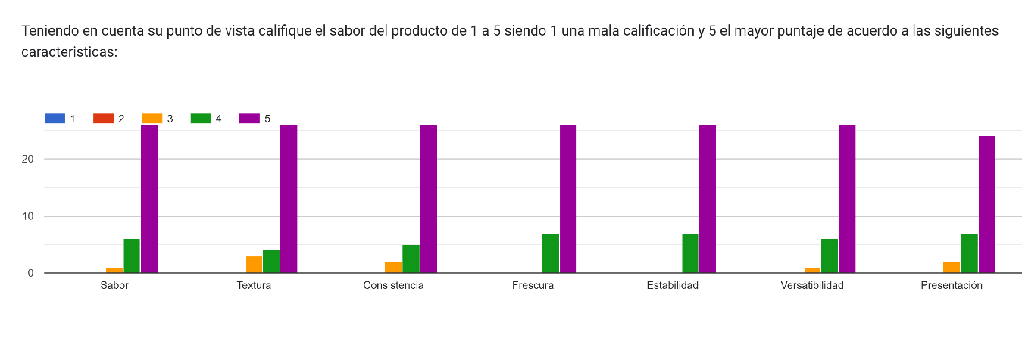

Nota: Se les dio la opción a los participantes de calificar el sabor del relleno con escala de 1 a 5. Autoría Propia.

* Sabor: La mayoría de las personas calificaron el sabor con un 5, lo que sugiere que la mayoría disfrutó y encontró el sabor del producto muy satisfactorio.
* Textura: La mayoría de las personas calificaron la textura con un 5, indicando que encontraron la textura del producto muy satisfactoria.
* Consistencia: La mayoría de las personas calificaron la consistencia con un 5, lo que sugiere que encontraron la consistencia del producto muy adecuada.
* Frescura: La mayoría de las personas calificaron la frescura con un 5, indicando que percibieron el producto como fresco y de buena calidad.

En resumen, observando las calificaciones proporcionadas, parece que la mayoría de los participantes quedaron muy satisfechos con el sabor, textura, consistencia y frescura del producto, ya que la mayoría fueron altas.

Figura 19

*Factibilidad de venta*

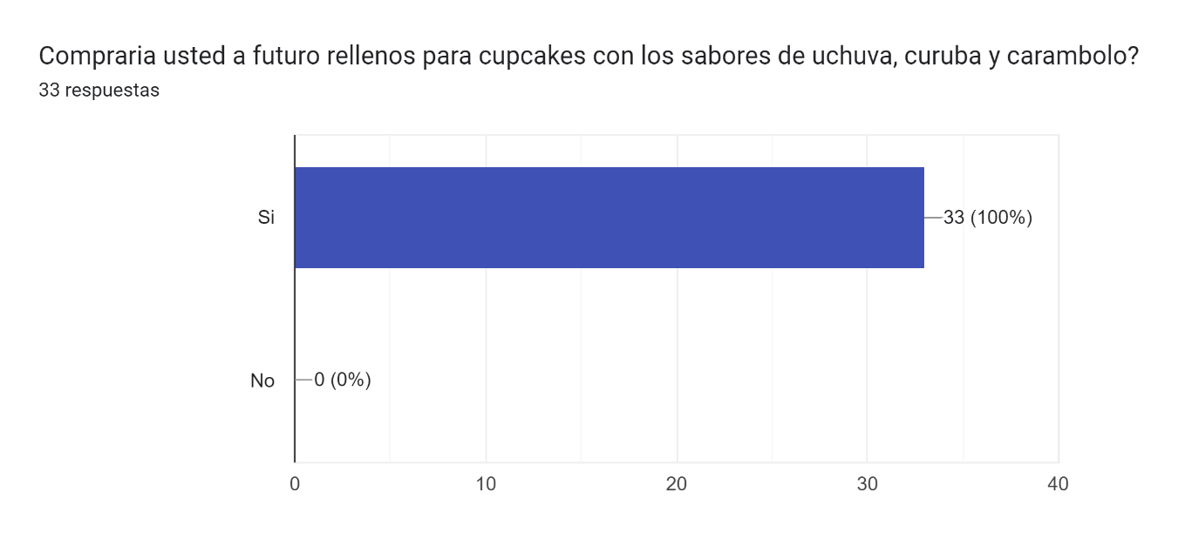

Nota: Se plantea un paradigma futurista, sobre la factibilidad de venta de un cupcake con estos sabores. Autoría propia.

Esto es un dato positivo, ya que hubo una acogida total por parte de la población encuestada, por lo que da una vista positiva sobre la venta a un público general enfocada en rellenos de otras frutas fuera de las comunes.

Figura 20

*Originalidad del producto*

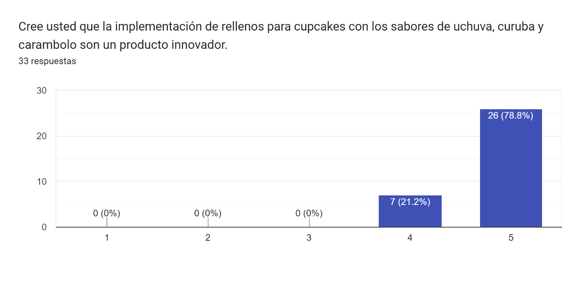

Nota: Se desea conocer que tan original y autentico es el uso de estas frutas en otra presentación.

Al preguntar se busca saber si el objeto es innovador, ya que este seria el punto de quiebre en cuanto a la comercialización, debido al ser frutas poco convencionales en la industria pastelera, se debe conocer si este llama o no la atención del consumidor promedio, al tener una gran acogida, da pie a que las industrias utilicen productos propios del país, creando una propia marca a partir de esa autonomía.

Figura 21

¿Qué busca el cliente?

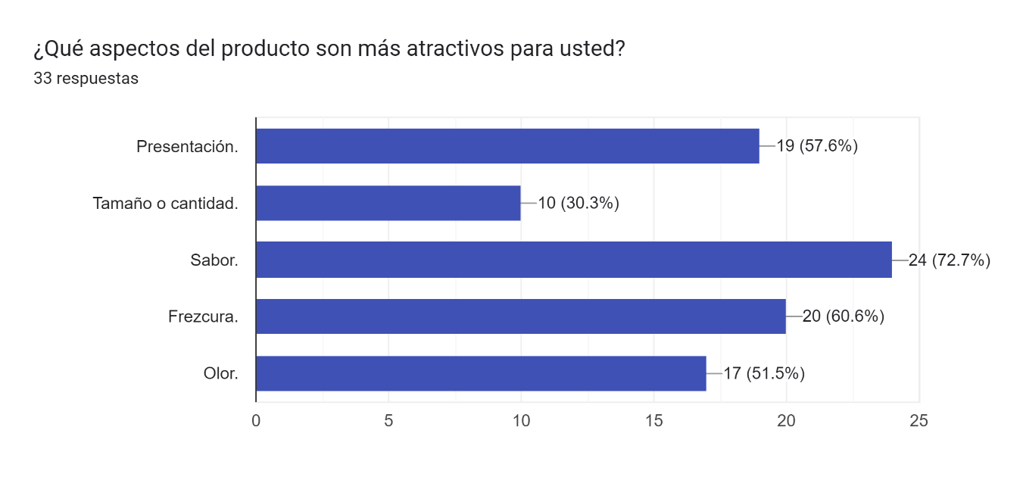

Nota: Para la viabilidad del proyecto es importante, cuáles son los valores que mas observa el consumidor promedio. Autoría Propia.

Los ítems que más predominantes son el sabor con un 72.7% y la presentación con un 57.6%, esto da a entender que el cliente busca un producto que sea agradable al paladar pero a su vez que tenga una buena presentación, por lo que se debe jugar con los colores, percepciones a primera vista de cada producto de estudio, esto con el fin de lograr el impacto que busca el cliente.

Figura 22

Presentación diferente a la planteada

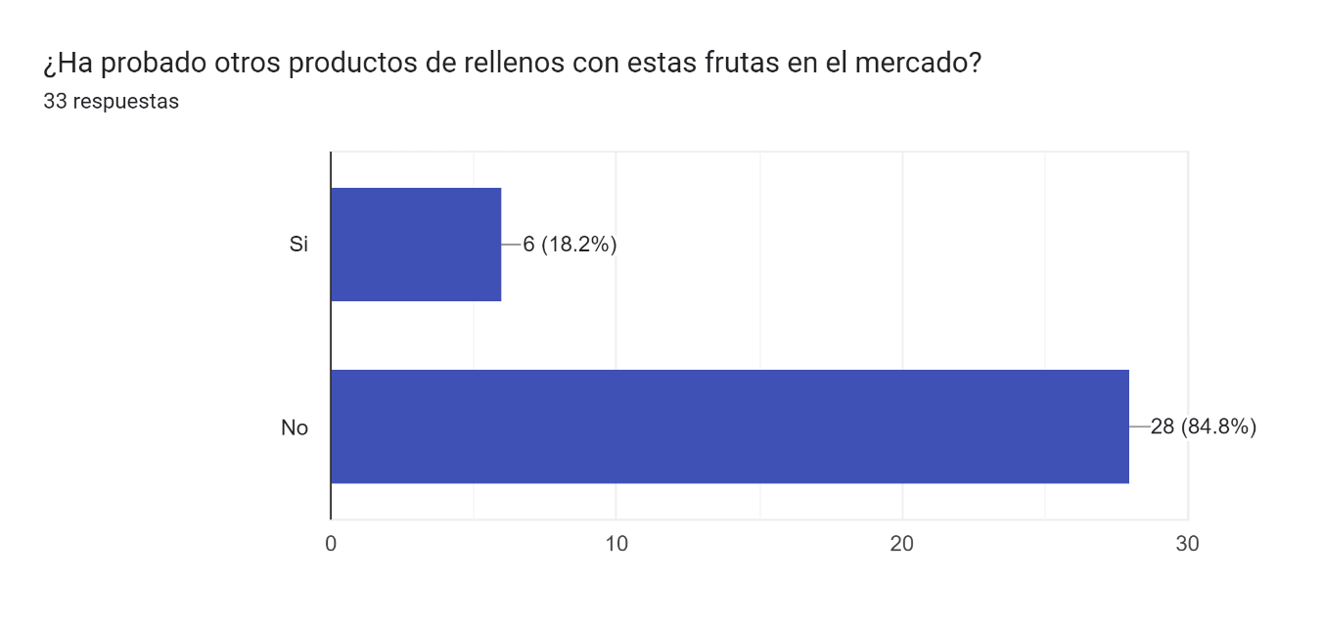

Nota: Se debe hacer un conocimiento general en cuanto a si el consumidor promedio ha probado la fruta en una presentación diferente a la planteada. Autoría Propia.

Esto sugiere que una minoría de los participantes tienen experiencia previa con productos de relleno que contienen estas frutas, mientras que la mayoría no la tienen. Otro punto positivo ya que el impacto de un producto con estos sabores poco comunes de ver en este mercado hace una buena primera impresión.

# Conclusiones

En la preparación de los rellenos para cupcakes, el producto final resulto ser algo diferente a lo esperado en el primer intento, obteniendo en cada fruta un producto distintito, en la uchuva al no procesarla o licuarla termino siendo un dulce de uchuva, en la curuba no alcanzo a gelificar, de manera que quedo algo liquida y gelatinosa sin cuerpo y por último el carambolo, que aunque si llego a un punto de espesor importante, la textura esta fruta fue pastosa, generando una duda a la hora de combinarlo con el cupcake. Pero para el segundo intento ya teniendo los resultados del primer ensayo, se hizo varias modificaciones en la receta estándar, y la manera de elaborarlo, en el caso de la uchuva, el relleno quedo algo dulce, pero con una textura gelatinosa, funcional para usarlo en como relleno para cupcake, en el caso de la curuba adopto un sabor a durazno para las personas que no conocían o no distinguían bien el sabor de la curuba, pero fue aceptado además de lograr la consistencia correcta para uso de relleno para cupcake, y por último el de carambolo, que si tuvo varias modificaciones en el proceso como por ejemplo el doble proceso de colado para lograr una textura lisa y sedosa, ya que fue pastosa en el primer intento, por lo tanto tuvo un buen recibimiento por parte de los encuestados y a su vez la estandarización fue correcta para lograr la gelificación perfecta para un relleno de cupcake.

Con el análisis de resultado se evidencia que los tres rellenos obtuvieron texturas diferentes, pero ninguno fue el deseado, obligando a hacer una segunda prueba para llegar al producto esperado, probando con diferentes gramajes en cada preparación, como en la uchuva se debe agregar azúcar menor a diferencia de la primera prueba, en la curuba se debe estudiar la cantidad correcta de pectina por gramos de fruta, para conocer la porción exacta del aditivo para obtener un relleno de curuba perfecto.

En la segunda prueba se logró obtener la textura deseada en los tres rellenos para cupcakes, modificando los gramajes de la receta estándar y estudiando el uso perfecto de la pectina para una buena gelificación, alcanzando una estandarización correcta en los tres rellenos.

A causa de la transformación final no se pudo llegar a hacer las pruebas con los cupcakes para conocer los sabores combinados, afectando el avance del proyecto para la aprobación de los diferentes sabores entre la fruta y los sabores del bizcocho y frosting que es el sabor vainilla, y a su vez la combinación entre las texturas del cupcake y del relleno.

# Bibliografía

Araujo Ramirez, A., & Trujillo Buitrago , J. E. (2018 ). *Software administrativo de la receta estándar (S.A.R.E).* Obtenido de Software administrativo de la receta estándar (S.A.R.E): http://repository.unipiloto.edu.co/handle/20.500.12277/6110

Bernal, I. (2 de Noviembre de 2018). *Del campo a la olla: una posible revolución gastronómica en Colombia.* Obtenido de Revista Vice: https://www.vice.com/es/article/nemd9k/del-campo-a-la-olla-una-posible-revolucion-gastronomica-en-colombia-comida

Cagua, Arias, & Orduz. (28 de Agosto de 2015). *El cultivo de carambolo (Averrhoa carambola L.) y su comportamiento en el piedemonte del Meta(Colombia). Una revisión* . Obtenido de file:///C:/Users/jsped/Downloads/gfischer,+Art%C3%ADculo+Carambola.pdf

Cake by made. (Septiembre de 2023). *pagina principal Cake by made.* Obtenido de pagina principal Cake by made.: https://cakebymade.com/cupcakes-personalizados/

Caracol Radio. (21 de Octubre de 2015). *63 % de jóvenes bogotanos consume pocas frutas y hortalizas.* Obtenido de https://caracol.com.co/programa/2015/10/21/sanamente/1445458627_077291.html

Catucuamba Otavalo, T. R. (2021). *FACULTAD DE INDUSTRIAS AGROPECUARIAS Y CIENCIAS AMBIENTALES.* Obtenido de “Estudio de la sustitución parcial de harina de trigo (Triticum aestivum) por harina de: http://repositorio.upec.edu.ec/bitstream/123456789/947/1/019-%20CATUCUAMBA%20OTAVALO%20TANIA%20RUBI.pdf

Chaparro, Maldonado, Franco, & Urango. (12 de Noviembre de 2013). *CARACTERÍSTICAS NUTRICIONALES Y ANTIOXIDANTES DE LA FRUTA CURUBA LARGA (Passiflora mollisima Bailey)*. Obtenido de http://www.scielo.org.co/scielo.php?script=sci_arttext&pid=S1692-35612015000100014#:~:text=La%20curuba%20larga%20es%20originaria,haz%20como%20por%20el%20env%C3%A9s.

Cocinillas. (04 de Abril de 2014). *Historia del Cupcake, ¿qué diferencia hay con un Muffin y una Magdalena?* Obtenido de Historia del Cupcake, ¿qué diferencia hay con un Muffin y una Magdalena?: https://www.elespanol.com/cocinillas/reportajes-gastronomicos/20140404/historia-cupcake-diferencia-muffin-magdalena/16748334_0.html

Colombia. (2021). *Productos colombianos que cuentan con un certificado de origen.* Obtenido de El país cuenta actualmente con una variedad de productos colombianos que tienen el sello de Denominación de Origen, el cual distingue la calidad y procedencia de los alimentos, las artesanías y las manufacturas típicas.: https://www.colombia.co/extranjeros/productos-colombianos-con-denominacion-de-origen/

Cupcakes Estandar. (s.f.). *pagina principal Cupcakes Estandar.* Obtenido de pagina principal Cupcakes Estandar.: https://mr-cupcake.com/producto/cupcakes-estandar/

CUPCAKES FACTORY. (2023). *PAGINA PRINCIPAL CUPCAKES FACTORY.* Obtenido de PAGINA PRINCIPAL CUPCAKES FACTORY: https://cupcakesfactory.com.co/

Cupcakes factory. (s.f.). *Pagina principal Cupcakes factory.* Obtenido de https://cupcakesfactory.com.co/

DANE. (Junio de 2023). *Colombia Potencia de la Vida.* Obtenido de Exportaciones: https://www.dane.gov.co/index.php/estadisticas-por-tema/comercio-internacional/exportaciones

FAO. (2006). *CARAMBOLA (Averrhoa carambola)* . Obtenido de https://www.ipcinfo.org/fileadmin/user_upload/inpho/InfoSheet_pdfs/CARAMBOLA.pdf

Martinez Polo, L. (28 de Marzo de 2023). *ElTiempo.* Obtenido de El sabor de las frutas en la comida callejera colombiana: https://www.eltiempo.com/cultura/gastronomia/un-tour-de-bocados-por-el-paraiso-frutal-que-es-colombia-751043

Mendoza, Rodriguez, & Millan. (Diciembre de 2012). *CARACTERIZACIÓN FÍSICO QUÍMICA DE LA UCHUVA (Physalis peruviana) EN LA REGIÓN DE SILVIA CAUCA*. Obtenido de http://www.scielo.org.co/pdf/bsaa/v10n2/v10n2a22.pdf

Ministerio de Salud. (2013). *PERFIL NACIONAL DE CONSUMO DE FRUTAS Y VERDURAS*. Obtenido de https://www.minsalud.gov.co/sites/rid/Lists/BibliotecaDigital/RIDE/VS/PP/SNA/perfil-nacional-consumo-frutas-y-verduras-colombia-2013.pdf

MR. Cupcake bogotá. (2023). *Pagina principal, quienes somos?* Obtenido de Pagina principal, quienes somos?: https://mr-cupcake.com/quienes-somos/

Opinión Portafolio . (3 de Junio de 2022). *Exportaciones de uchuvas crecieron 18 % en el primer trimestre*. Obtenido de Portafolio: https://www.portafolio.co/opinion/diana-katherine-rodriguez-triana/exportacion-de-uchuva-crecio-un-18-en-el-primer-trimestre-566420

Procolombia. (n.f). *Frutas exoticas.* Obtenido de https://procolombia.co/frutas-exoticas-0

Puratos . (s.f.). *Puratos food innovation for good .* Obtenido de Pagina principal : https://www.puratos.com/

Sampieri, H. (2014). *Metodologia de la investigación.* Obtenido de Metodologia de la investigación: file:///C:/Users/ANDRES/Documents/Hernandez_R_2014_Metodologia_de_la_Inves.pdf

Severiano Perez, P. (01 de Octubre de 2018). *Que es y como se utiliza la evaluaciòn sensorial?* Obtenido de Scielo : https://www.scielo.org.mx/scielo.php?script=sci_arttext&pid=S2448-57052019000300004

U. Valencia . (2023). *Metodos investigativos .* Obtenido de Metodos investigativos : https://www.uv.es/webgid/Descriptiva/331_mtodos.html#:~:text=Los%20principales%20m%C3%A9todos%20de%20la,los%20estudios%20de%20caso%20%C3%BAnico.

Verbling. (4 de Mayo de 2020). *Colombia, el paraíso de las frutas*. Obtenido de Verbling.com: https://www.verbling.com/es/articles/post/colombia-el-paraiso-de-las-frutas#:~:text=Se%20encuentran%20frutas%20ex%C3%B3ticas%20como,fruta%20estrella%E2%80%9D%20o%20star%20fruit.

Villa reposteria . (s.f.). *Villa reposteria pagina principal.* Obtenido de https://valliareposteria.com/tortas-y-postres/

Zapata, J. (2015). *Importancia del cultivo de uchuva en Colombia: Estado Actual.* Obtenido de https://repository.agrosavia.co/bitstream/handle/20.500.12324/19396/45000_60751.pdf?sequence=1

Zapata, Saldarriaga, Londoño, & Diaz. (2002). *https://www.verbling.com/es/articles/post/colombia-el-paraiso-de-las-frutas#:~:text=Se%20encuentran%20frutas%20ex%C3%B3ticas%20como,fruta%20estrella%E2%80%9D%20o%20star%20fruit.* Obtenido de MANEJO DEL CULTIVO DE UCHUVA EN COLOMBIA: http://bibliotecadigital.agronet.gov.co/bitstream/11348/6407/1/Manejo%20del%20cultivo%20de%20la%20uchuva.pdf

Ramos, Y. E. (2007). Estudio de viabilidad para la elaboración y comercialización de conservas de carambola (Tesis de pregrado). Escuela de ingeniería de Antioquia, Envigado, Colombia. <https://repository.eia.edu.co/server/api/core/bitstreams/43b66f69-2de7-49f2-9953-8f85cd942146/content>

Chaparro, D. C., Maldonado, M. E., Franco, M. C., U rango, L. A. (2015). CARACTERÍSTICAS NUTRICIONAIS E ANTIOXIDANTES DA FRUTA CURUBA LONGA (Pasiflora mollisima Bailey). *Biotecnología en el Sector Agropecuario y Agroindustria, 13* (1), 120-128.

Araujo Ramirez, A., & Trujillo Buitrago , J. E. (2018 ). *Software administrativo de la receta estándar (S.A.R.E).* Obtenido de Software administrativo de la receta estándar (S.A.R.E): http://repository.unipiloto.edu.co/handle/20.500.12277/6110

Bernal, I. (2 de Noviembre de 2018). *Del campo a la olla: una posible revolución gastronómica en Colombia.* Obtenido de Revista Vice: https://www.vice.com/es/article/nemd9k/del-campo-a-la-olla-una-posible-revolucion-gastronomica-en-colombia-comida

Cagua, Arias, & Orduz. (28 de Agosto de 2015). *El cultivo de carambolo (Averrhoa carambola L.) y su comportamiento en el piedemonte del Meta(Colombia). Una revisión* . Obtenido de file:///C:/Users/jsped/Downloads/gfischer,+Art%C3%ADculo+Carambola.pdf

Cake by made. (Septiembre de 2023). *pagina principal Cake by made.* Obtenido de pagina principal Cake by made.: https://cakebymade.com/cupcakes-personalizados/

Caracol Radio. (21 de Octubre de 2015). *63 % de jóvenes bogotanos consume pocas frutas y hortalizas.* Obtenido de https://caracol.com.co/programa/2015/10/21/sanamente/1445458627_077291.html

Catucuamba Otavalo, T. R. (2021). *FACULTAD DE INDUSTRIAS AGROPECUARIAS Y CIENCIAS AMBIENTALES.* Obtenido de “Estudio de la sustitución parcial de harina de trigo (Triticum aestivum) por harina de: http://repositorio.upec.edu.ec/bitstream/123456789/947/1/019-%20CATUCUAMBA%20OTAVALO%20TANIA%20RUBI.pdf

Chaparro, Maldonado, Franco, & Urango. (12 de Noviembre de 2013). *CARACTERÍSTICAS NUTRICIONALES Y ANTIOXIDANTES DE LA FRUTA CURUBA LARGA (Passiflora mollisima Bailey)*. Obtenido de http://www.scielo.org.co/scielo.php?script=sci_arttext&pid=S1692-35612015000100014#:~:text=La%20curuba%20larga%20es%20originaria,haz%20como%20por%20el%20env%C3%A9s.

Cocinillas. (04 de Abril de 2014). *Historia del Cupcake, ¿qué diferencia hay con un Muffin y una Magdalena?* Obtenido de Historia del Cupcake, ¿qué diferencia hay con un Muffin y una Magdalena?: https://www.elespanol.com/cocinillas/reportajes-gastronomicos/20140404/historia-cupcake-diferencia-muffin-magdalena/16748334_0.html

Colombia. (2021). *Productos colombianos que cuentan con un certificado de origen.* Obtenido de El país cuenta actualmente con una variedad de productos colombianos que tienen el sello de Denominación de Origen, el cual distingue la calidad y procedencia de los alimentos, las artesanías y las manufacturas típicas.: https://www.colombia.co/extranjeros/productos-colombianos-con-denominacion-de-origen/

Cupcakes Estandar. (s.f.). *pagina principal Cupcakes Estandar.* Obtenido de pagina principal Cupcakes Estandar.: https://mr-cupcake.com/producto/cupcakes-estandar/

CUPCAKES FACTORY. (2023). *PAGINA PRINCIPAL CUPCAKES FACTORY.* Obtenido de PAGINA PRINCIPAL CUPCAKES FACTORY: https://cupcakesfactory.com.co/

Cupcakes factory. (s.f.). *Pagina principal Cupcakes factory.* Obtenido de https://cupcakesfactory.com.co/

DANE. (Junio de 2023). *Colombia Potencia de la Vida.* Obtenido de Exportaciones: https://www.dane.gov.co/index.php/estadisticas-por-tema/comercio-internacional/exportaciones

FAO. (2006). *CARAMBOLA (Averrhoa carambola)* . Obtenido de https://www.ipcinfo.org/fileadmin/user_upload/inpho/InfoSheet_pdfs/CARAMBOLA.pdf

Martinez Polo, L. (28 de Marzo de 2023). *ElTiempo.* Obtenido de El sabor de las frutas en la comida callejera colombiana: https://www.eltiempo.com/cultura/gastronomia/un-tour-de-bocados-por-el-paraiso-frutal-que-es-colombia-751043

Mendoza, Rodriguez, & Millan. (Diciembre de 2012). *CARACTERIZACIÓN FÍSICO QUÍMICA DE LA UCHUVA (Physalis peruviana) EN LA REGIÓN DE SILVIA CAUCA*. Obtenido de http://www.scielo.org.co/pdf/bsaa/v10n2/v10n2a22.pdf

Ministerio de Salud. (2013). *PERFIL NACIONAL DE CONSUMO DE FRUTAS Y VERDURAS*. Obtenido de https://www.minsalud.gov.co/sites/rid/Lists/BibliotecaDigital/RIDE/VS/PP/SNA/perfil-nacional-consumo-frutas-y-verduras-colombia-2013.pdf

MR. Cupcake bogotá. (2023). *Pagina principal, quienes somos?* Obtenido de Pagina principal, quienes somos?: https://mr-cupcake.com/quienes-somos/

Opinión Portafolio . (3 de Junio de 2022). *Exportaciones de uchuvas crecieron 18 % en el primer trimestre*. Obtenido de Portafolio: https://www.portafolio.co/opinion/diana-katherine-rodriguez-triana/exportacion-de-uchuva-crecio-un-18-en-el-primer-trimestre-566420

Procolombia. (n.f). *Frutas exoticas.* Obtenido de https://procolombia.co/frutas-exoticas-0

Puratos . (s.f.). *Puratos food innovation for good .* Obtenido de Pagina principal : https://www.puratos.com/

Sampieri, H. (2014). *Metodologia de la investigación.* Obtenido de Metodologia de la investigación: file:///C:/Users/ANDRES/Documents/Hernandez_R_2014_Metodologia_de_la_Inves.pdf

Severiano Perez, P. (01 de Octubre de 2018). *Que es y como se utiliza la evaluaciòn sensorial?* Obtenido de Scielo : https://www.scielo.org.mx/scielo.php?script=sci_arttext&pid=S2448-57052019000300004

U. Valencia . (2023). *Metodos investigativos .* Obtenido de Metodos investigativos : https://www.uv.es/webgid/Descriptiva/331_mtodos.html#:~:text=Los%20principales%20m%C3%A9todos%20de%20la,los%20estudios%20de%20caso%20%C3%BAnico.

Verbling. (4 de Mayo de 2020). *Colombia, el paraíso de las frutas*. Obtenido de Verbling.com: https://www.verbling.com/es/articles/post/colombia-el-paraiso-de-las-frutas#:~:text=Se%20encuentran%20frutas%20ex%C3%B3ticas%20como,fruta%20estrella%E2%80%9D%20o%20star%20fruit.

Villa reposteria . (s.f.). *Villa reposteria pagina principal.* Obtenido de https://valliareposteria.com/tortas-y-postres/

Zapata, J. (2015). *Importancia del cultivo de uchuva en Colombia: Estado Actual.* Obtenido de https://repository.agrosavia.co/bitstream/handle/20.500.12324/19396/45000_60751.pdf?sequence=1

Zapata, Saldarriaga, Londoño, & Diaz. (2002). *https://www.verbling.com/es/articles/post/colombia-el-paraiso-de-las-frutas#:~:text=Se%20encuentran%20frutas%20ex%C3%B3ticas%20como,fruta%20estrella%E2%80%9D%20o%20star%20fruit.* Obtenido de MANEJO DEL CULTIVO DE UCHUVA EN COLOMBIA: http://bibliotecadigital.agronet.gov.co/bitstream/11348/6407/1/Manejo%20del%20cultivo%20de%20la%20uchuva.pdf

1.
2.
3.